第1章 金 属 材 料
学习要点：本章介绍了钢材的退火、正火、淬火、回火以及表面热处理和钢材火花鉴别的方法，同时对热处理常用设备进行了扼要讲解。对于热处理实践中常见的问题和缺陷原因进行了深入剖析；重点介绍了淬火、回火等热处理工艺，并以工程实例介绍了常见零件的热处理工艺规程。
知识目标：熟悉典型零件的热处理工艺，掌握基本热处理方法。

钢的热处理是将钢在固态下，通过加热、保温和冷却，以获得预期组织和性能的工艺。热处理与其他加工方法(如铸造、锻压、焊接和切削加工等)不同，它只改变金属材料的组织和性能，而不以改变形状和尺寸为目的。
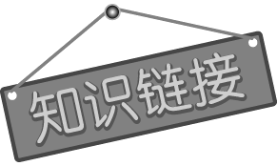
含碳量W_{c}<2.11%的铁碳合金称为钢，按化学成分可分为碳素钢和合金钢；含碳量W_{c}>2.11%的铁碳合金称为铸铁，根据碳的存在形式不同，可将铸铁分为白口铸铁和灰口铸铁两大类。

热处理的作用日趋重要，因为现代机器设备对金属材料的性能不断提出新的要求。热处理可提高零件的强度、硬度、韧性、弹性等，同时还可改善毛坯或原材料的切削加工性能，使之易于加工。可见，热处理是改善金属材料的工艺性能、保证产品质量、延长使用寿命、挖掘材料潜力不可缺少的工艺方法。据统计，在机床制造中，热处理件占60%～70%；在汽车、拖拉机制造中，热处理件占70%～80%；在刀具、模具和滚动轴承制造中，几乎全部零件都需要进行热处理。
热处理的工艺方法很多，大致可分如下三大类。
- 普通热处理：包括退火、正火、淬火、回火等。
- 表面热处理：包括表面淬火和化学热处理(如渗碳、氮化等)。
- 特殊热处理：包括形变热处理和磁场热处理等。
各种热处理都可用以温度、时间为坐标的热处理工艺曲线来表示，如图1-1所示。
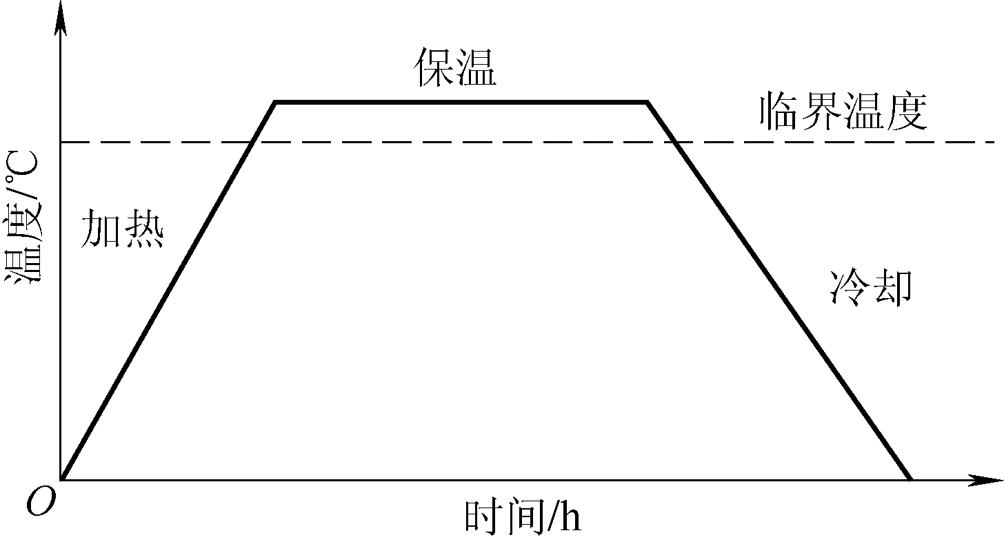
图1-1 热处理工艺曲线示意图

1.1 钢的热处理
项目案例导入：錾口榔头热处理。
工件简图：如图1-2所示。
工件材料：45钢。
项目要求：錾口榔头要求高硬度、耐磨损、抗冲击，热处理后硬度为42～47HRC。
工艺流程：根据其力学性能要求，制定热处理方法为淬火后低温回火。加工工艺流程为：备料—锻造—刨削或铣削—锉削—划线—锯削—锉削—钻孔—攻螺纹—热处理—抛光—表面处理—装配。
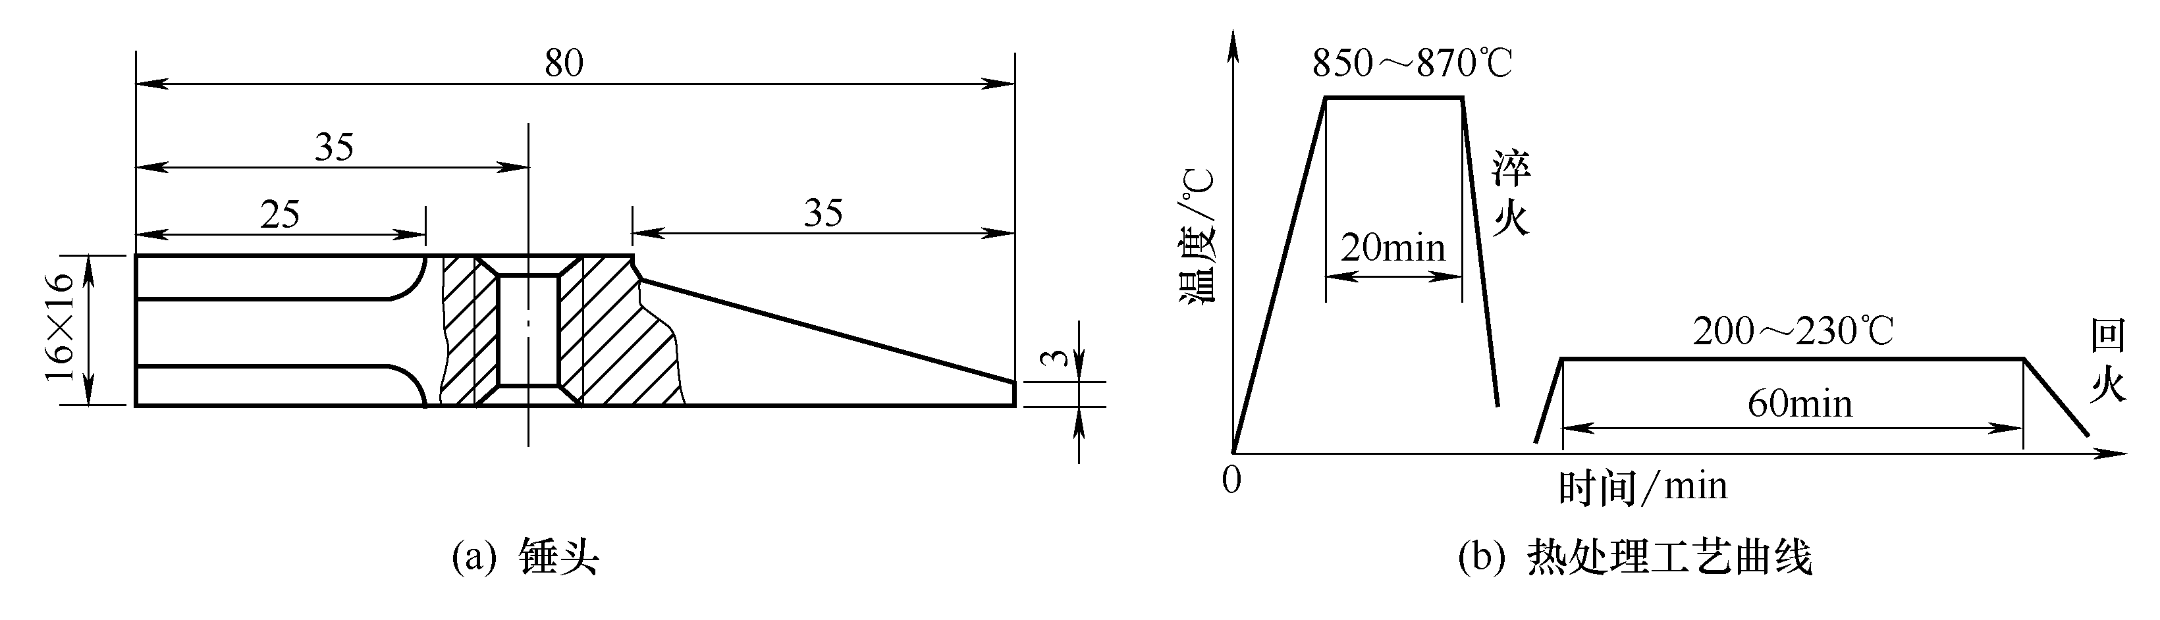

图1-2 錾口榔头热处理

1.1.1 钢的退火和正火
退火和正火是生产中应用很广泛的预备热处理工艺，安排在铸造、锻造之后，切削加工之前，用以消除前一工序所带来的某些缺陷，为随后的工序做准备。例如，经铸造、锻造等热加工以后，工件中往往存在残余应力、硬度偏高或偏低、组织粗大、成分偏析等缺陷，这样的工件其力学性能低劣，不利于切削加工成型，淬火时也容易造成变形和开裂。经过适当的退火或正火处理可消除工件的内应力，调整硬度以改善切削加工性能，使组织细化，成分均匀，从而改善工件的力学性能并为随后的淬火做准备。对于一些受力不大、性能要求不高的机器零件，也可直接作为最终热处理。
硬度是指金属材料抵抗比它更硬物体压入其表面的能力。常用的硬度指标有布氏硬度和洛氏硬度。
① 布氏硬度。布氏硬度的测定方法是，用一定的载荷将直径为D的淬硬钢球压入被测金属的表面，保持规定的时间后，卸除载荷，测出金属表面上的凹痕直径后，从硬度换算表上查出布氏硬度值。布氏硬度用HBS表示。
② 洛氏硬度。洛氏硬度的测定方法是，用一定的载荷将顶角为120°的金刚石圆锥或直径为1.588mm的淬硬钢球压入被测表面，以凹痕深度来确定硬度值，硬度值直接从硬度计的刻度盘上读出，非常方便。洛氏硬度用HRA、HRB或HRC表示，常用的为HRC。

1. 退火
退火是将钢加热、保温，然后随炉或埋入灰中使其缓慢冷却的热处理工艺。由于退火的具体目的不同，其具体工艺方法有多种，常用的有3种。
1) 完全退火
完全退火是将亚共析钢加热到铁素体转变为奥氏体的终了温度以上30～50℃，保温后缓慢冷却，以获得接近平衡状态的组织。完全退火主要用于铸钢件和重要锻件，因为铸钢件铸态下晶粒粗大，塑性、韧性较差；锻件因锻造时变形不均匀，致使晶粒和组织不均，且存在内应力。完全退火还可降低硬度，改善切削加工性。
完全退火的原理是：钢件被加热到以上时，呈完全奥氏体化状态，由于初始形成的奥氏体晶粒非常细小，缓慢冷却时，通过“重结晶”使钢件获得细小晶粒，并消除内应力。必须指出，应严格控制加热温度，防止温度过高，否则奥氏体晶粒将急剧长大。
2) 球化退火
球化退火主要用于过共析钢件。过共析钢经过锻造以后，其珠光体晶粒粗大，且存在少量二次渗碳体，致使钢的硬度高、脆性大，进行切削加工时易磨损刀具，且淬火时容易产生裂纹和变形。
球化退火时，将钢加热到珠光体转变为奥氏体的温度以上20～30℃。此时，初始形成的奥氏体内及其晶界上尚有少量未完全溶解的渗碳体，在随后的冷却过程中，奥氏体经共析反应析出的渗碳体便以未溶渗碳体为核心，呈球状析出，分布在铁素体基体之上，这种组织称为“球化体”。它是人们对淬火前过共析钢最期望的组织，因为车削片状珠光体时容易磨损刀具，而球化体的硬度低、节省刀具。必须指出，对二次渗碳体呈严重网状的过共析钢，在球化退火前应先进行正火，以打碎渗碳体网。
3) 去应力退火
去应力退火是将钢加热到500～650℃，保温后缓慢冷却。由于加热温度低于临界温度，因而钢未发生组织转变。去应力退火主要用于部分铸件、锻件及焊接件，有时也用于精密零件的切削加工，使其通过原子扩散及塑性变形消除内应力，防止钢件产生变形。
塑性是指金属材料仅产生塑性变形而不断裂的能力。常用的指标有伸长率δ和断面收缩率ψ。ψ和δ 值越大，说明材料的塑性越好；反之，则塑性越差。钢和有色金属的塑性较好，而铸铁的塑性很差。

2. 正火
正火是将钢加热到以上30～50℃(亚共析钢)或二次渗碳体溶入奥氏体的终了温度以上30～50℃(过共析钢)，保温后在空气中冷却的热处理工艺。
正火和完全退火的作用相似，也是将钢加热到奥氏体区，使钢进行重结晶，从而解决铸钢件、锻件的粗大晶粒和组织不均问题。但正火比退火的冷却速度稍快，形成了索氏体组织。索氏体比珠光体的强度、硬度稍高，但韧性并未下降。正火主要用于以下方面。
(1) 取代部分完全退火。正火是在炉外冷却，占用设备时间短，生产率高，故应尽量用正火取代退火(如低碳钢和含碳量较低的中碳钢)。必须注意，含碳量较高的钢，正火后硬度过高，使切削加工性变差，且正火难以消除内应力。因此，中碳合金钢、高碳钢及复杂件仍以退火为宜。
(2) 用于普通结构件的最终热处理。
(3) 用于过共析钢，以减少或消除二次渗碳体呈网状析出。
几种退火和正火的加热温度范围示意图如图1-3所示。
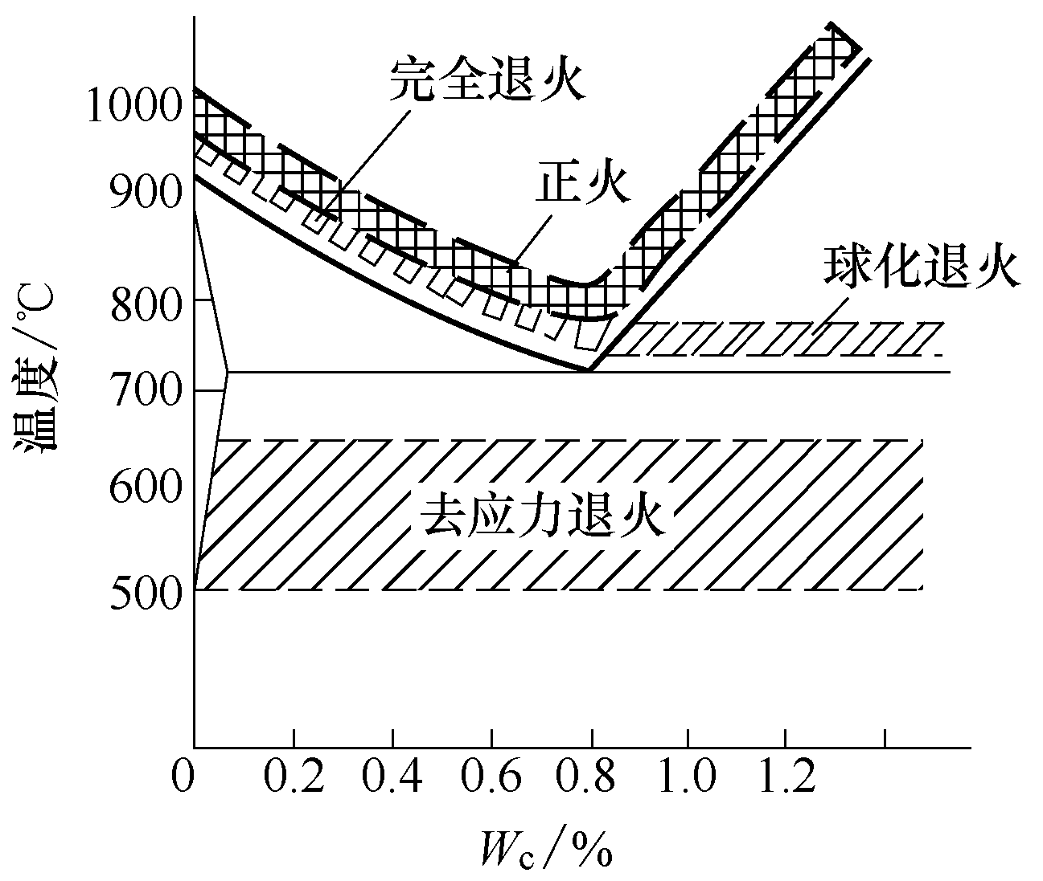
图1-3 几种退火和正火的加热温度范围
冲击韧度是指金属材料抵抗冲击载荷作用而不破坏的能力。不少机械零件，如活塞销、冲模、锻模等都是在冲击载荷作用下工作的，对于这类工件，必须考虑它们在冲击载荷作用下的性能，即冲击韧度。冲击韧度常用一次摆锤冲击试验机测定。测定方法是，将被测的金属材料制成带缺口的标准试样，用摆锤将试样一次冲断，以试样被冲断所消耗的功(单位为J)除以试样缺口处的截面积(单位为cm²)来表示冲击韧度值，用α_{k}表示。

1.1.2 钢的淬火和回火
淬火和回火是强化钢最常用的工艺。通过淬火，再配以不同温度的回火，可使钢获得所需的力学性能。

1. 淬火
淬火是将钢加热到或以上30～50℃(如图1-4所示)，保温后在淬火介质中快速冷却，以获得马氏体组织的热处理工艺。淬火的目的是提高钢的强度、硬度和耐磨性，淬火是钢件强化最经济有效的方法之一。
强度是指金属材料在外力作用下，抵抗塑性变形和断裂破坏的能力。常用的强度指标有屈服极限和抗拉强度。
① 屈服极限：是指金属材料在外力作用下，刚开始出现塑性变形时的应力，用σ_{s}表示。
② 强度极限：是指金属材料在拉断前所能承受的最大应力，用σ_{b}表示。

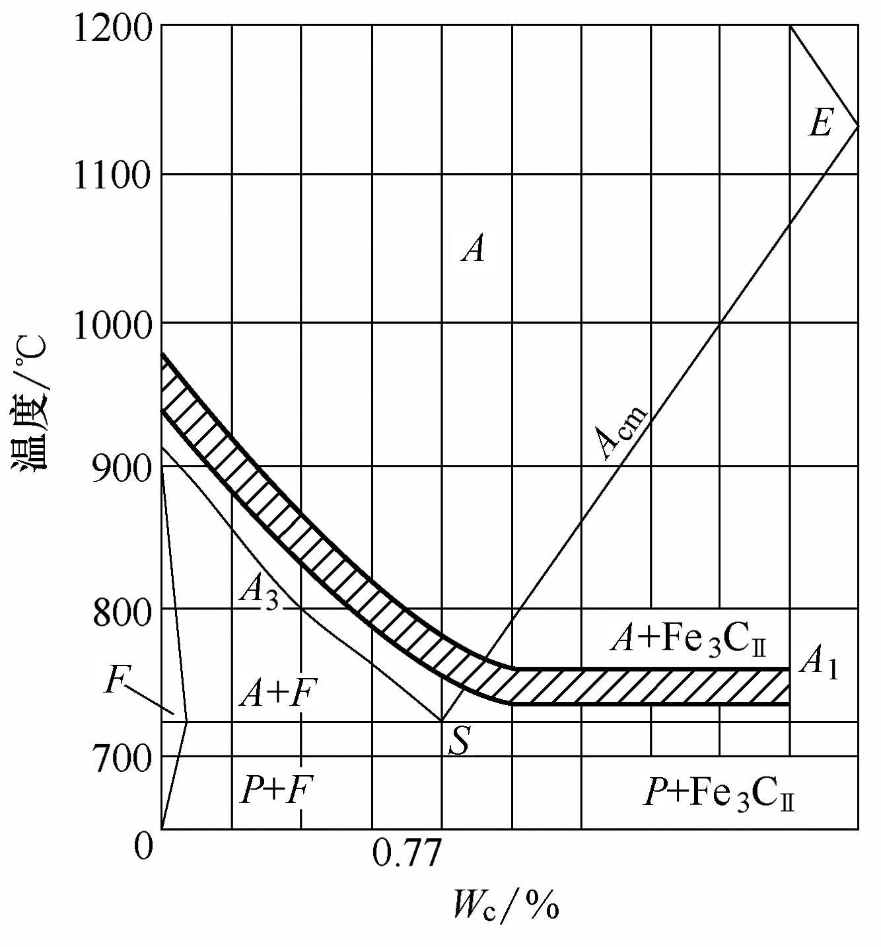

图1-4 碳钢的淬火加热温度范围
由于马氏体形成过程伴随着体积膨胀，造成淬火件产生了内应力，而马氏体组织通常脆性又较大，这些都使钢件淬火时容易产生裂纹或变形。为防止上述淬火缺陷的产生，除应选用适合的钢材和正确的结构外，在工艺上还应采取如下措施。
(1) 严格控制淬火加热温度。对于亚共析钢，若淬火加热温度不足，因未能完全形成奥氏体，致使淬火后的组织中除马氏体外，还残存少量铁素体，使钢的硬度不足；若加热温度过高，因奥氏体晶粒长大，淬火后的马氏体组织也粗大，增加了钢的脆性，致使钢件裂纹和变形的倾向加大。对于过共析钢，若超过如图1-4所示的温度，不仅钢的硬度不会增加，而且裂纹、变形倾向加大。
(2) 合理选择淬火介质，使其冷却速度略大于临界冷却速度V_{k}。淬火时钢的快速冷却是依靠淬火介质来实现的，水和油是最常用的淬火介质。水的冷却速度大，使钢件易于获得马氏体，主要用于碳素钢；油的冷却速度较水低，用它淬火，钢件的裂纹、变形倾向小。合金钢因淬透性较好，以在油中淬火为宜。
(3) 正确选择淬火方法。生产中最常用的是单介质淬火法，即在一种淬火介质中连续冷却到室温。由于操作简单，便于实现机械化和自动化生产，故应用最广。对于容易产生裂纹、变形的钢件，有时采用先水后油双介质淬火法或分级淬火等其他淬火法。

2. 回火
将淬火的钢重新加热到以下某温度，保温后冷却到室温的热处理工艺，称为回火。回火的主要目的是消除淬火内应力，以降低钢的脆性，防止产生裂纹，同时也使钢获得所需的力学性能。
淬火所形成的马氏体是在快速冷却条件下被强制形成的不稳定组织，因而具有重新转变成稳定组织的自发趋势。回火时，由于被重新加热，原子活动能力加强，所以随着温度的升高，马氏体中的过饱和碳将以碳化物的形式析出。总的趋势是回火温度越高、析出的碳化物越多，钢的强度、硬度下降，而塑性、韧性越高。
根据回火温度的不同(参见GB/T 7232—1999)，可将钢的回火分为如下3种。
(1) 低温回火(250℃以下)：目的是降低淬火钢的内应力和脆性，但基本保持淬火所获得的高硬度(56～64HRC)和高耐磨性。淬火后低温回火用途最广，如各种刀具、模具、滚动轴承和耐磨件等。
(2) 中温回火(250～500℃)：目的是使钢获得高弹性，保持较高硬度(35～50HRC)和一定的韧性。中温回火主要用于弹簧、发条、锻模等。
(3) 高温回火(500℃以上)：淬火并高温回火的复合热处理工艺称为调质处理。它广泛用于承受循环应力的中碳钢重要件，如连杆、曲轴、主轴、齿轮、重要螺钉等，调质后的硬度为20～35HRC。由于调质处理后其渗碳体呈细粒状，与正火后的片状渗碳体组织相比，在载荷作用下不易产生应力集中，从而使钢的韧性显著提高，因此经调质处理的钢可获得强度及韧性都较好的综合力学性能。

1.1.3 钢的表面热处理
机械中的许多零件都是在弯曲和扭转等交变载荷、冲击载荷的作用或强烈摩擦的条件下工作的，如齿轮、凸轮轴、机床导轨等，要求金属表层具有较高的硬度以确保其耐磨性和抗疲劳强度，金属芯部具有良好的塑性和韧度以承受较大的冲击载荷。为满足零件的上述要求，生产中采用了一种特定的热处理方法，即表面热处理。
表面热处理分为表面淬火和化学热处理。

1. 表面淬火
表面淬火是通过快速加热，使钢的表层很快达到淬火温度，在热量来不及传到钢件芯部时就立即淬火，从而使表层获得马氏体组织，而芯部仍保持原始组织。表面淬火的目的是使钢件表层获得高硬度和高耐磨性，而芯部仍保持原有的良好韧性，常用于机床主轴、发动机曲轴、齿轮等。
表面淬火所采用的快速加热方法有多种，如电感应、火焰、电接触、激光等，目前应用最广泛的是电感应加热法。
感应加热表面淬火法就是在一个感应线圈中通以一定频率的交流电(有高频、中频、工频三种)，使感应线圈周围产生频率相同、方向相反的感应电流，这个电流称为涡流。由于集肤效应，涡流主要集中在钢件表层。由涡流所产生的电阻热使钢件表层被迅速加热到淬火温度，随即向钢件喷水，将钢件表层淬硬。
感应电流的频率越高，集肤效应越强烈，故高频感应加热用途最广。高频感应加热常用的频率为200～300kHz，此频率加热速度极快，通常只有几秒钟，淬硬层深度一般为0.5～2mm，主要用于要求淬硬层较薄的中、小型零件。
感应加热表面淬火质量好，加热温度和淬硬层深度较易控制，易于实现机械化和自动化生产。缺点是设备昂贵、需要专门的感应线圈。因此，主要用于成批或大量生产的轴、齿轮等零件。

2. 化学热处理
化学热处理是将钢件置于适合的化学介质中加热和保温，使介质中的活性原子渗入钢件表层，以改变钢件表层的化学成分和组织，从而获得所需的力学性能或理化性能。化学热处理的种类很多，依照渗入元素的不同，有渗碳、渗氮、碳氮共渗等，以适应不同的场合，其中以渗碳应用最广。
渗碳是将钢件置于渗碳介质中加热、保温，使分解出来的活性碳原子渗入钢的表层。渗碳采用密闭的渗碳炉，并向炉内通以气体渗碳剂(如煤油)，加热到900～950℃，经较长时间的保温，使钢件表层增碳。井式气体渗碳过程由排气、强烈渗碳、扩散及降温4个阶段组成，如图1-5所示。
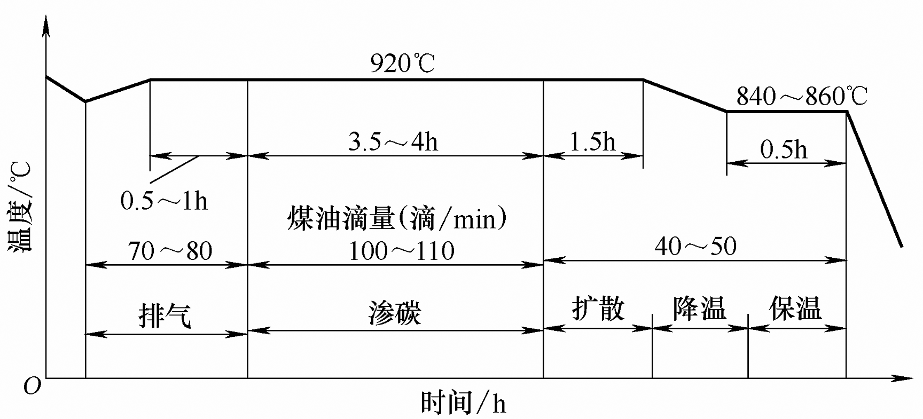
图1-5 井式气体渗碳工艺曲线
渗碳件通常采用低碳钢或低碳合金钢，渗碳后渗层深一般为0.5～2mm，表层含碳量W_{c}将增至1%左右，经淬火和低温回火后，表层硬度达56～64HRC，因而耐磨；而芯部因仍是低碳钢，故保持其良好的塑性和韧性。渗碳主要用于既承受强烈摩擦，又承受冲击或循环应力的钢件，如汽车变速箱齿轮、活塞销、凸轮、自行车和缝纫机的零件等。
渗氮又称氮化。它是将钢件置于氮化炉内加热，并通入氨气，使氨气分解出活性氮原子渗入钢件表层，形成氮化物(如AlN、CrN、MoN等)，从而使钢件表层具有高硬度(相当72HRC)、高耐磨性、高抗疲劳性和高耐腐蚀性。渗氮时加热温度仅为550～570℃，钢件变形甚小。常用的渗氮工艺有3种，即等温渗氮法(又称一段渗氮法)、二段渗氮法和三段渗氮法。图1-6所示为38CrMoAlA钢的等温渗氮工艺。
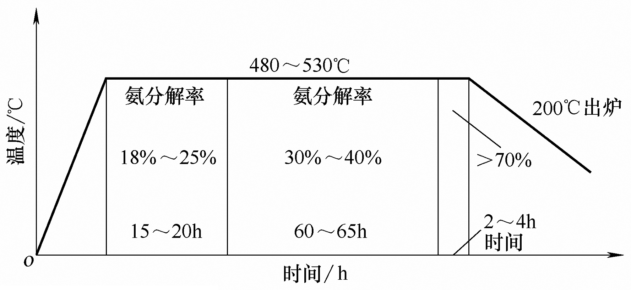
图1-6 38CrMoAlA钢等温渗氮工艺曲线
由图1-6可知，渗氮生产周期长(需几十小时)，生产效率低，需采用专用的中碳合金钢，成本高。工件渗氮层厚度较薄且脆性大，不能承受过大的接触应力和冲击载荷，从而使渗氮的应用受到一定的限制。因此渗氮主要用于制造耐磨性和尺寸精度要求均高的零件，如排气阀、精密机床丝杠、齿轮等。

1.1.4 热处理设备

1. 加热设备
1) 箱式电阻炉
箱式电阻炉是利用电流通过金属或非金属时产生的热能，借助于辐射或对流而对工件加热，外形呈箱体状的一种加热设备。箱式电阻炉具有结构简单、体积小、操作简便、炉温分布均匀及温度控制准确等优点，是应用较为广泛的一种加热设备。箱式电阻炉分高温、中温和低温3种，其中中温箱式电阻炉的应用最为广泛。
中温箱式电阻炉可用于碳钢、合金钢件的退火、正火、调质、渗碳、淬火和回火等热处理工艺，使用温度为650～950℃。中温箱式炉是倒开式，其结构为：炉膛由耐火砖砌成，向外依次是硅藻土砖和隔热材料；炉底要受工件重压和冲击，一般用耐热钢制成炉底板，炉底板下有耐火砖墙支承，砖墙之间有电热元件；炉壳由钢板和角钢焊成；炉门为铸铁外壳，内砌耐火砖；由镍铬合金或铁铬铝合金制成的电热元件安放在炉内两侧，如图1-7所示。
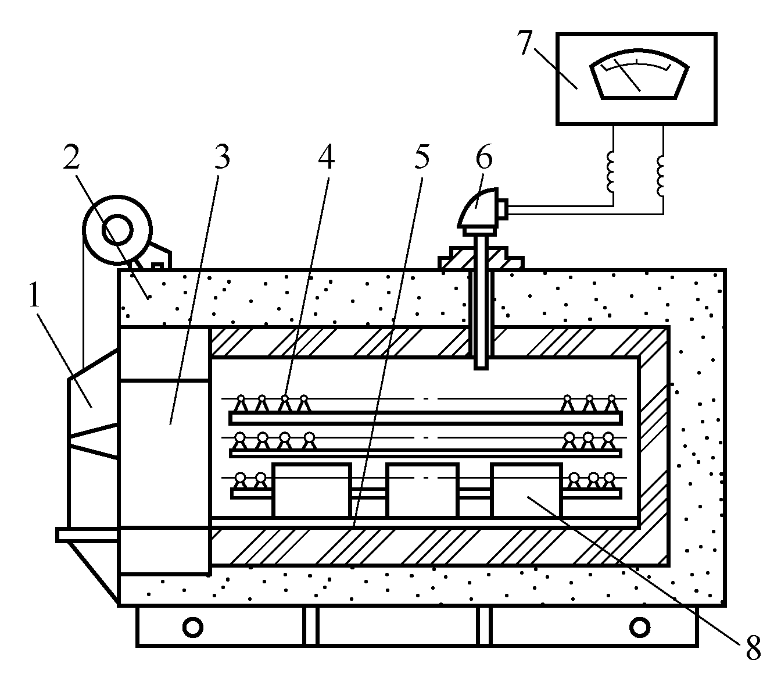
图1-7 中温箱式电阻炉结构示意图
1—炉门；2—炉体；3—炉膛前部；4—电热元件；5—耐热钢炉底板；
6—测温热电偶；7—电子控温仪表；8—工件

高温箱式电阻炉一般温度可达1300℃，用于高合金钢的淬火加热。其结构与中温箱式电阻炉相似，但对耐火材料有较高的要求，多用高铝砖。炉门、炉壁较厚，以增强保温性能，炉底板为碳化硅板。
2) 井式电阻炉
井式电阻炉有中温炉、低温炉及气体渗碳炉3种。
中温井式电阻炉的耐热性、保温性及炉体强度与箱式电阻炉无明显区别，用于长形工件(轴类)的淬火、正火和退火。低温井式电阻炉的结构与中温井式电阻炉相似，使用温度在650℃以下，用于回火或有色金属热处理。为了使炉温均匀都带有风扇，结构如图1-8所示。
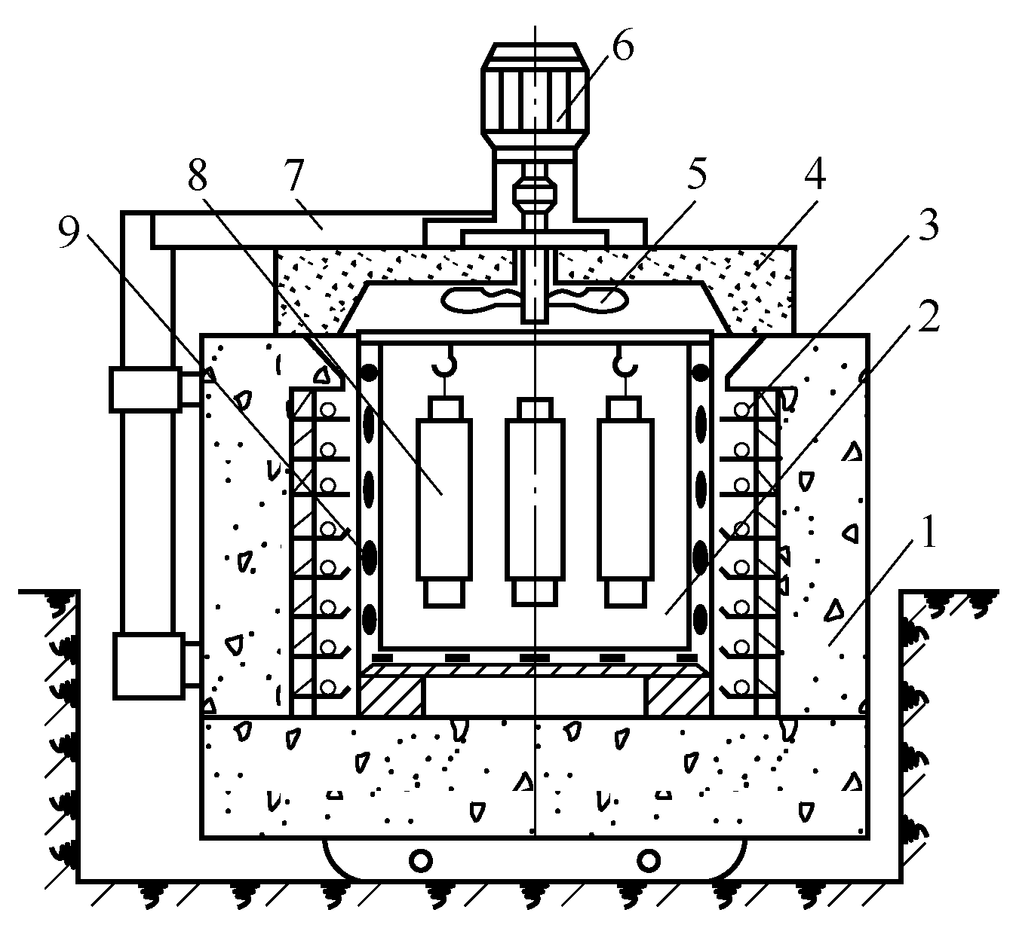
图1-8 井式电阻炉结构示意图
1—炉体；2—炉膛；3—电热元件；4—炉盖；5—风扇；6—电动机；
7—炉盖升降机构；8—工件；9—装料筐
井式气体渗碳炉的结构与中、低温井式电阻炉相似，如图1-9所示。在进行气体渗碳时，为了防止渗碳介质与加热元件接触，且保持炉内渗碳介质的成分和压力，所以在炉内放置一个耐热密封炉罐。炉盖上装有电扇，使介质均匀。炉罐内有装工件用的耐热钢料筐，炉盖上有渗碳液滴注孔和废气排出孔。井式气体渗碳炉适用于渗碳、氮化、蒸气处理、保护退火及淬火等，最高使用温度为950℃。
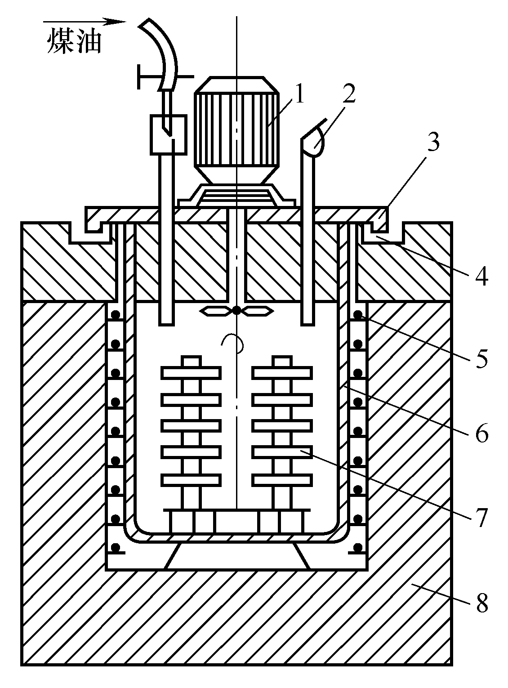
图1-9 井式气体渗碳炉结构示意图
1—风扇电动机；2—废气火焰；3—炉盖；4—砂封；5—电阻丝；
6—耐热罐；7—工件；8—炉体
3) 盐浴炉
盐浴炉利用中性盐作为加热介质，具有如下优点：加热速度快，热效率高，制造容易；工件在盐浴中加热，氧化脱碳少，温度范围宽，可在150～1300℃范围内使用；可以进行局部加热。盐浴炉按其加热方式分为内热式和外热式两种。
(1) 内热式盐浴炉。其实质也是电阻加热，在插入炉膛和埋入炉墙的电极上，通上低压大电流的交流电，使熔化盐的电阻发出热量来达到要求的温度。插入式电极盐浴炉的结构如图1-10所示。为节约电能和提高炉膛使用面积，将电极布置在炉膛底部，称为埋入式电极盐浴炉，其结构如图1-11所示。
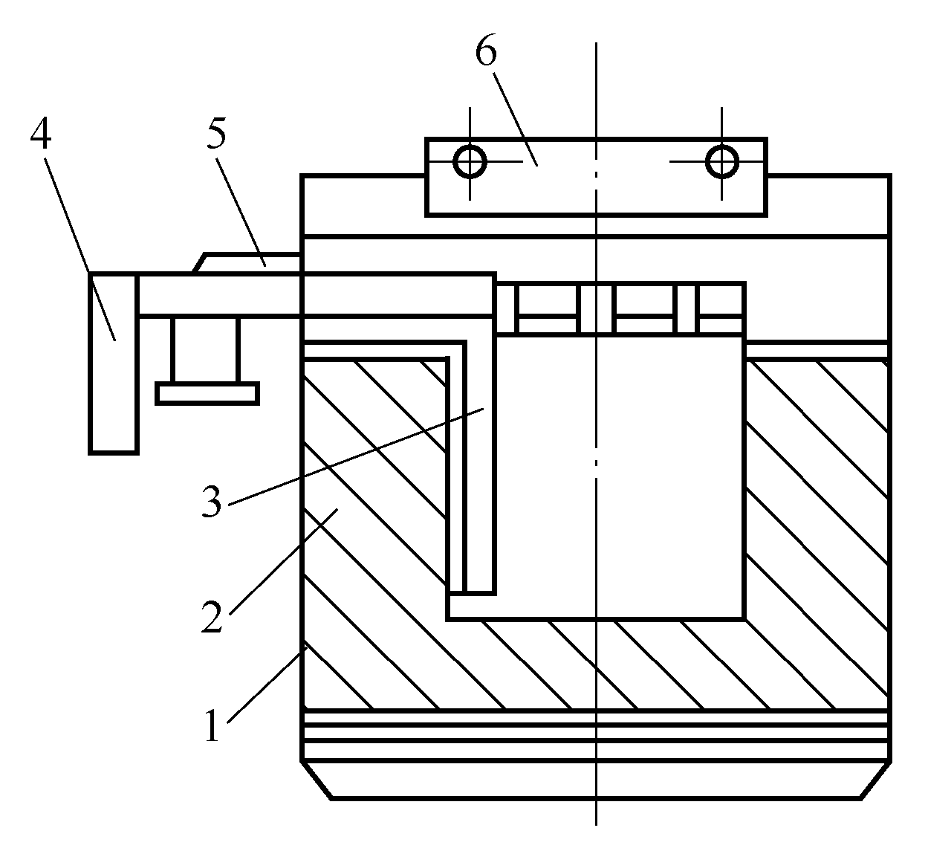
图1-10 插入式电极盐浴炉结构示意图
1—炉壳；2—炉衬；3—电极；4—连接变压器的铜排；5—风管；6—炉盖
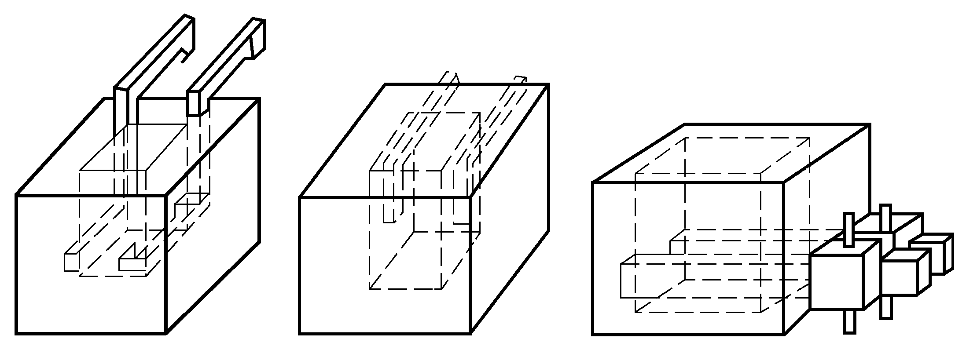
(a) 顶埋式 (b) 侧埋垂直式 (c) 侧埋平置式
图1-11 埋入式电极盐浴炉结构示意图
由于固体盐是不导电的，电极盐浴炉在冷却时必须将辅助电极置于炉膛内。电极盐浴炉也有其缺点：需要捞渣、脱氧，辅料消耗多；不适合大型工件加热；工件冷却后必须清洗，易飞溅或爆炸伤人。
(2) 外热式盐浴炉。其将用耐热钢制成的坩埚置于电炉中加热，使坩埚内的盐受热熔化，熔盐将工件加热，因盐浴炉的热源来自外部，故称外热式盐浴炉或坩埚式盐浴炉。外热式盐浴炉仅适用于中、低温。优点是不需要变压器，开动方便，可用于碳钢及低合金钢的淬火、回火、液体化学热处理、分级以及等温冷却等。
(3) 盐浴炉的操作和维护。新炉在使用前必须将炉体烘干；必须有抽风设备；炉壳及变压器必须接地；升温前要做准备工作，如检查仪表、热电偶、电极等是否正常，然后升温加盐；添加的新盐及脱氧剂应烘干，分批缓慢加入，以防盐浴飞溅；盐浴面应经常保持一定高度；工件及工卡具不得带水进入盐浴，严防工件与电极接触，以免烧坏工件；定期捞渣和校正温度。

2. 冷却设备
1) 水槽
水槽一般可制成长方形、正方形等，用钢板和角钢焊成。一般水槽都有循环功能，以保证淬火介质温度均匀，并保持足够的冷却特性。
2) 油槽
油槽的形状及结构与水槽相似。为了保证冷却能力和安全操作，一般车间都采用集中冷却的循环系统，如图1-12所示。
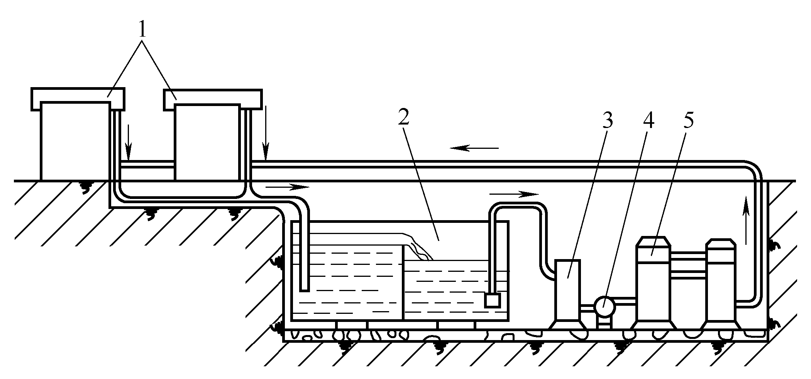
图1-12 油循环冷却系统结构示意图
1—淬火油槽；2—集油槽；3—过滤器；4—油泵；5—冷却器
3) 使用淬火槽时的注意事项
(1) 淬火槽距离工作炉1～1.5m，淬火时要防止淬火介质溅入盐浴炉，以防引起爆炸 伤人。
(2) 淬火槽要保持一定液面，盐水冷却时要检查介质浓度。
(3) 淬火油槽要设置灭火装置，操作时应注意安全。
(4) 定期将水、油槽放空清渣。

1.1.5 项目案例精解
完成錾口榔头工艺过程中的淬火+低温回火操作。
錾口榔头是日常生产生活的常用工具，工件材料为45钢，要求高硬度、耐磨损、抗冲击，热处理后硬度为42～47HRC。根据其力学性能要求，制定热处理方法为：淬火后低温回火。加工工艺流程为：备料—锻造—刨削或铣削—锉削—划线—锯削—锉削—钻孔—攻螺纹—热处理—抛光—表面处理—装配。热处理工艺曲线如图1-13所示。
(a) 錾口榔头 (b) 热处理工艺曲线
图1-13 錾口榔头热处理工艺曲线
热处理工序的作用及注意事项如下：淬火是为了提高硬度和耐磨性；为减少表面氧化、脱碳，加热时要在炉内放入少许木炭；冷却时，手持钳子夹持錾口榔头入水并不断在水中摆动，以保证硬度均匀；低温回火用于减少淬火产生的内应力，增加韧性，降低脆性，达到硬度要求。

1.2 钢材的火花鉴别
项目案例导入：辨别15钢、45钢、T8钢和W18Cr4V这4种不同牌号的钢材。
火花特征：如图1-14所示。
项目要求：通过用砂轮磨削材料，观察火花形态的方法，辨别15钢、45钢、T8钢和W18Cr4V这4种不同牌号的钢材。
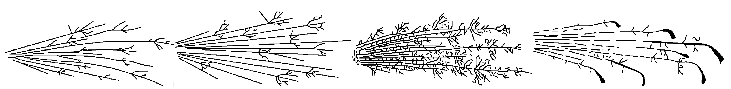
图1-14 钢材牌号鉴别
钢材品种繁多，应用很广泛，性能差异很大，因此钢材的鉴别就显得异常重要。钢材的鉴别方法很多，现场主要用火花鉴别及根据钢材色标识别两种方法。火花鉴别法是依靠观察材料被砂轮磨削时所产生的流线、爆花及其色泽判断出钢材化学成分的一种简便 方法。

1.2.1 火花鉴别常用设备及操作方法
火花鉴别常用的设备为手提式砂轮机或台式砂轮机，砂轮宜采用46～60号普通氧化铝砂轮。手提式砂轮直径为100～150mm，台式砂轮直径为200～250mm，砂轮转速一般为2800～4000r/min。
在火花鉴别时，最好备有各种牌号的标准钢样以帮助对比、判断。操作时应选在光线不太亮的场合进行，最好放在暗处，以免强光影响对火花色泽及清晰度的判别。操作时使火花略高于水平方向射出，以便观察火花流线的长度和火花各部位的形状特征。施加的压力要适中，施加较大压力时应着重观察钢材的含碳量，施加较小压力时应着重观察材料的合金元素。

1.2.2 火花的组成和名称

1. 火束
钢件与高速旋转的砂轮接触时产生的全部火花，叫作火花束，也叫火束。火束由根部火花、中部火花和尾部火花3部分组成，如图1-15所示。
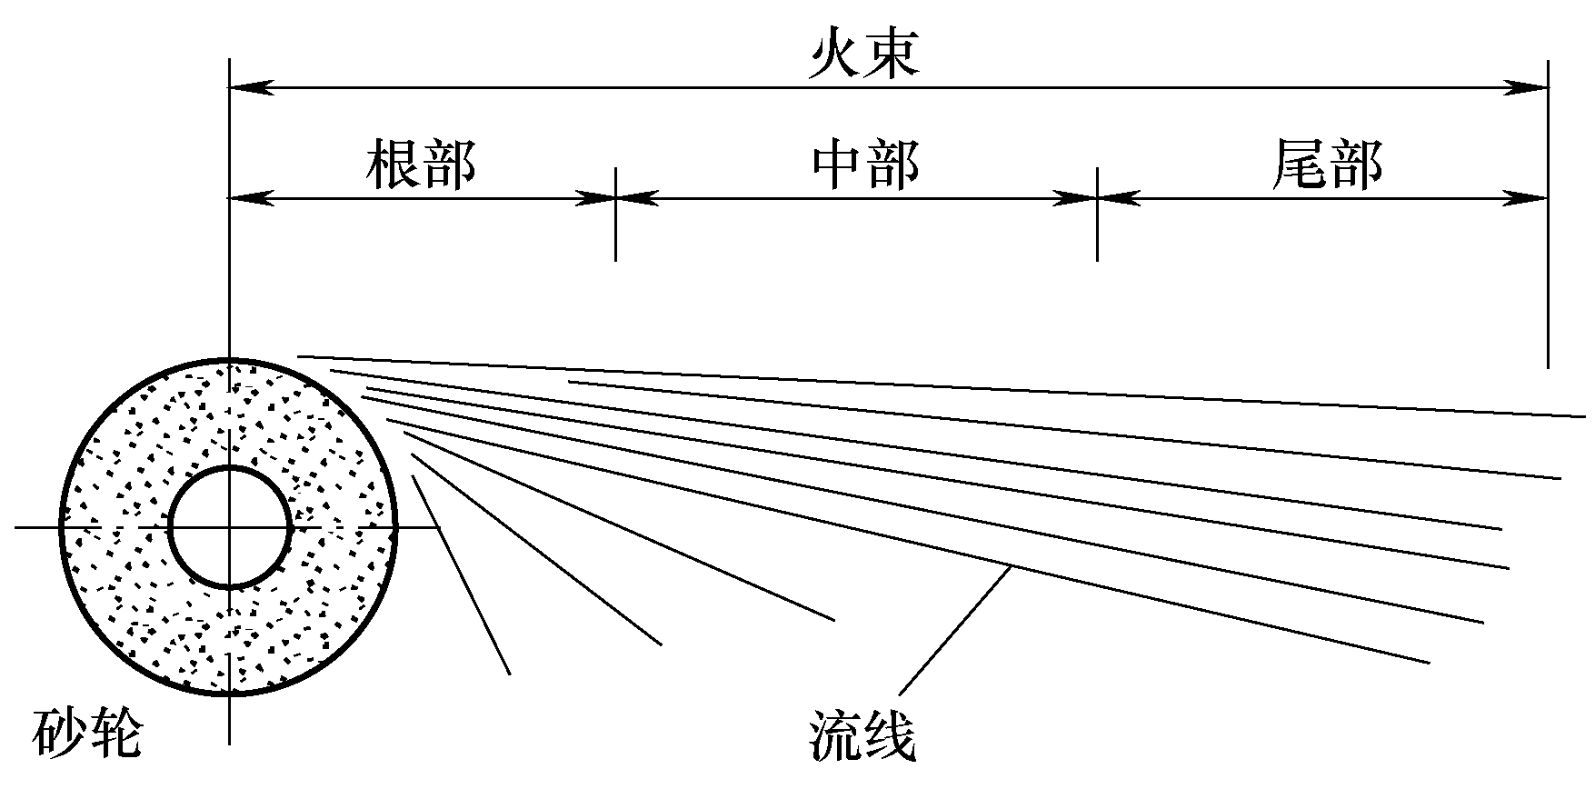
图1-15 火花束的组成

2. 流线
钢件在磨削时产生的灼热粉末在空间高速飞行时所产生的光亮轨迹，称为流线。流线分直线流线、断续流线和波纹流线等，如图1-16所示。碳钢火束的流线均为直线流线；铬钢、钨钢、高合金钢和灰铸件的火束流线均为断续流线；呈波纹状的流线不常见。
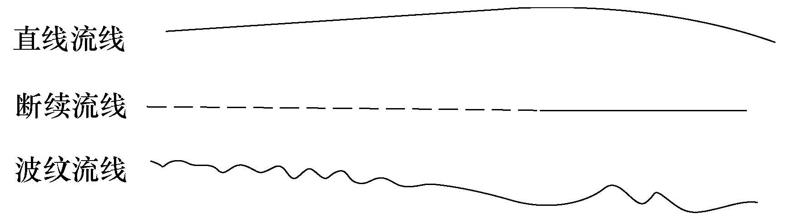
图1-16 流线的形状

3. 节点和芒线
流线上因中途爆裂而发出的明亮且稍粗的点，叫节点。火花爆裂时所产生的短流线称为芒线。因钢中含碳量的不同，芒线有两根分叉、三根分叉、四根分叉和多根分叉几种，如图1-17所示。
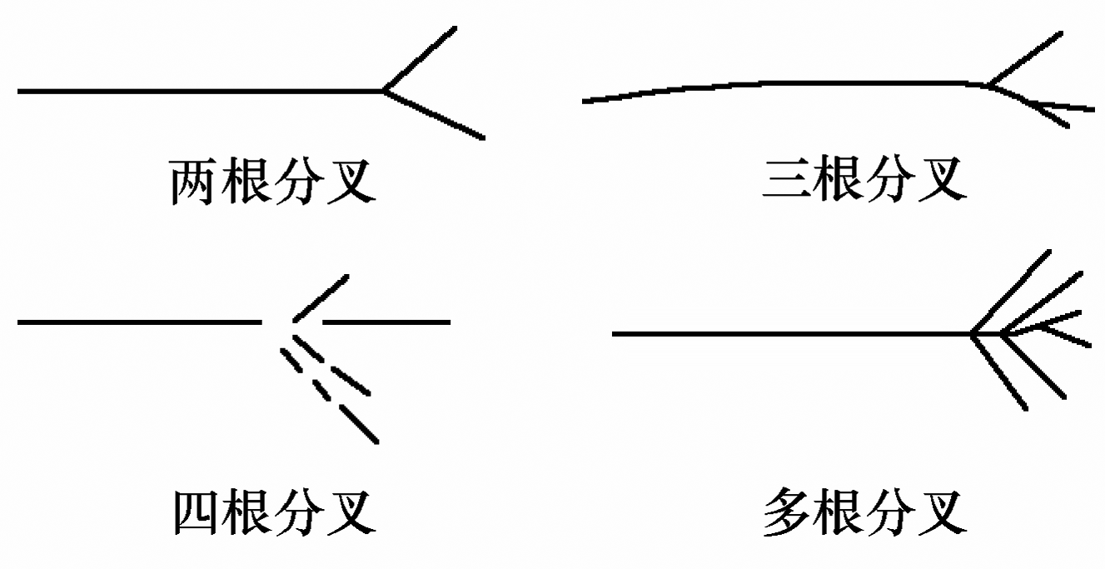
图1-17 芒线的形式

4. 爆花与花粉
在流线或芒线中途发生爆裂所形成的火花形状称为爆花，由节点和芒线组成。只有一次爆裂芒线的爆花称为一次花；在一次花的芒线上再次发生爆裂而产生的爆花称为二次花；以此类推，有三次花、多次花，如图1-18所示。分散在爆花之间和流线附近的小亮点称为花粉。出现花粉为高碳钢的火花特征。
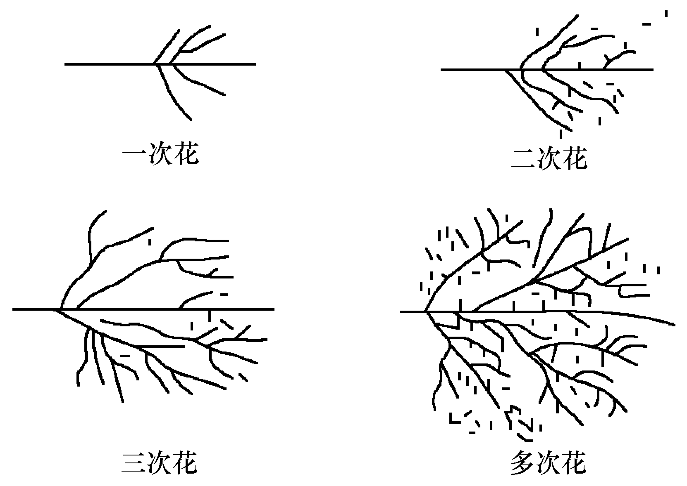
图1-18 爆花的形式

5. 尾花
流线末端的火花，称为尾花。常见的尾花有两种形状：狐尾尾花和枪尖尾花，其样式如图1-19所示。根据尾花可判断出所含合金元素的种类，狐尾尾花说明钢中含有钨元素，枪尖尾花说明钢中含有钼元素。
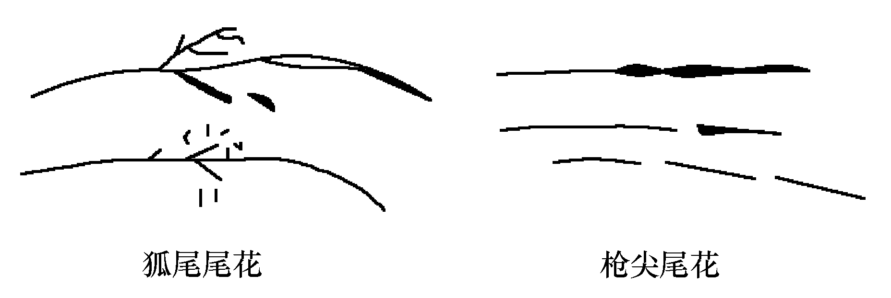
图1-19 尾花的形状

6. 色泽
整个火束或某部分的火束的颜色，称为色泽。

1.2.3 碳钢的火花特征
随碳钢含碳量的增加，火花爆裂的分叉增多，形成二次花、三次花甚至更复杂的火花；火花爆裂的大小先增大后减小，含碳量为0.5%左右时最大；火花爆裂的数量由少到多；花粉由无到多，如图1-20所示。
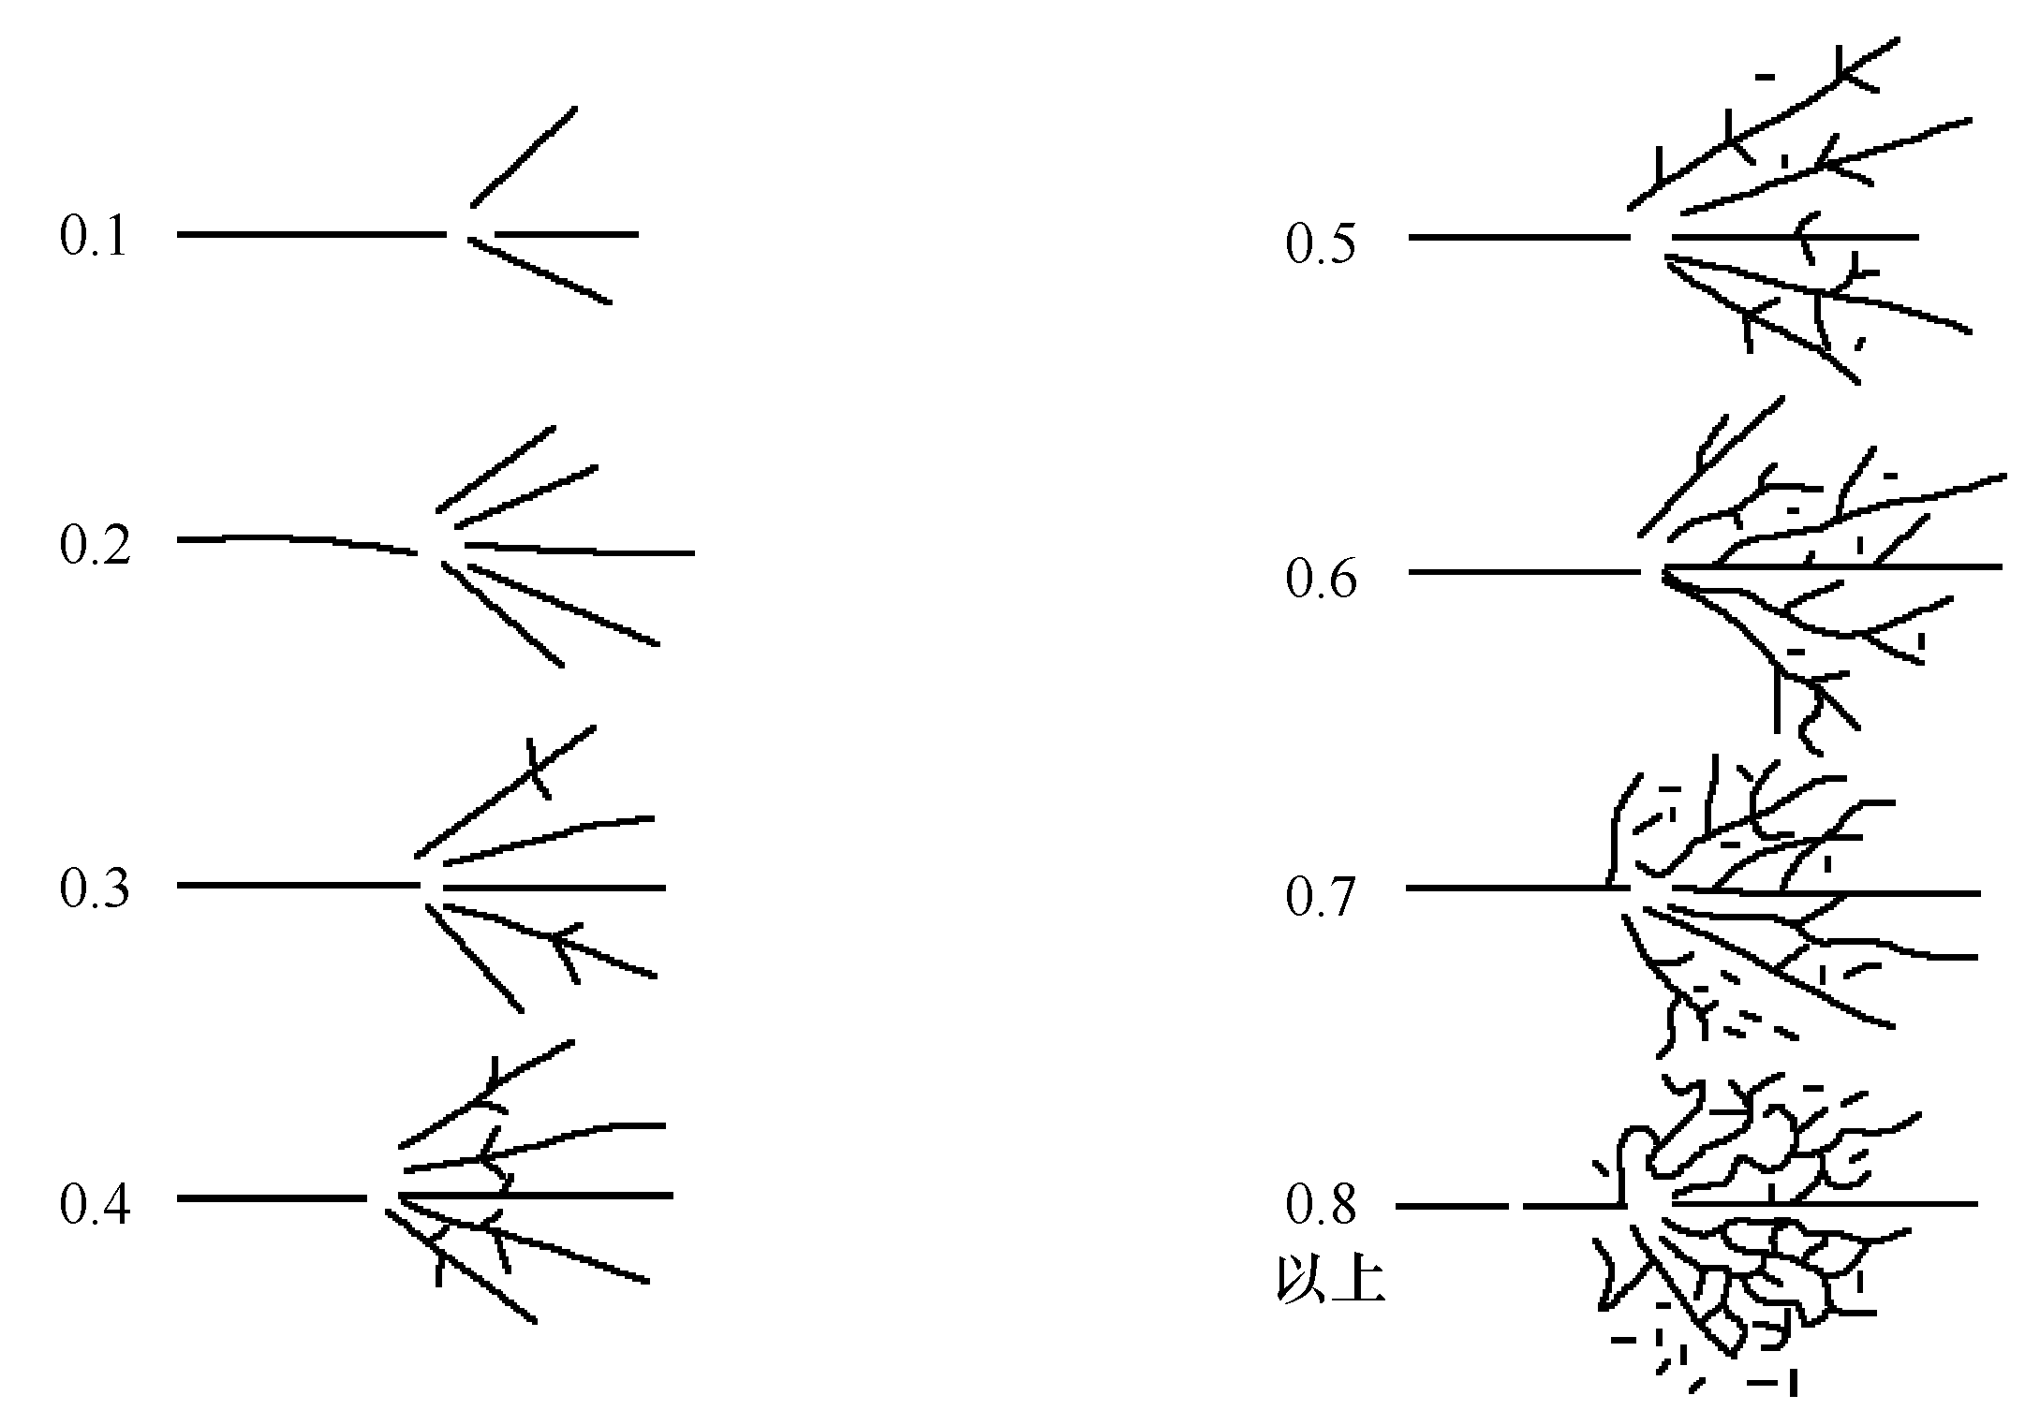
图1-20 含碳量与火花特征
碳钢的火花特征变化规律如表1-1所示。
表1-1 碳钢的火花特征变化规律
W_{c}/% | 流 线 |  |  |  |  |  |  | 爆 花 |  |  |  | 磨砂轮时手的感觉
W_{c}/% | 颜 色 | 亮 度 | 长 度 | 粗 细 |  | 数 量 |  | 形 状 | 大 小 | 花 粉 | 数 量 | 磨砂轮时手的感觉
0 | 亮黄 | 暗  亮 | 长  长 |  | 粗  粗 |  | 少 | 无 爆 花 |  |  |  | 软
0.05 |  |  |  |  |  |  |  | 两根分叉 | 小  大 | 无 | 少 | 软
0.1 |  |  |  |  |  |  |  | 三根分叉 | 小  大 | 无 | 少 | 软
0.2 |  |  |  |  |  |  |  | 多根分叉 | 小  大 | 无 | 少 | 软
0.3 |  |  |  |  |  |  |  | 二次花多分叉 | 小  大 | 微量 | 少 | 软
0.4 |  |  |  |  |  |  |  | 三次花多分叉 | 小  大 | 稍多 | 少 | 软
0.5 |  |  |  |  |  |  |  |  | 小  大 |  | 少 | 软
0.6
0.7
0.8
>0.8 | 黄橙 | 暗 | 短 |  | 细 |  | 多 | 复 杂 | 小 | 多 量 | 多 | 硬

1.2.4 项目案例精解
通过用砂轮磨削材料、观察火花形态的方法，辨别15钢、45钢、T8钢和W18Cr4V这4种不同牌号的钢材。

1. 15钢的火花特征
火束呈草黄微红色，流线长，流线中等，节点清晰，爆花数量不多，如图1-21所示。
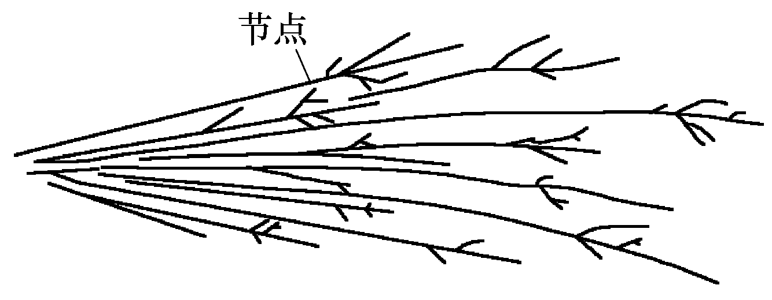
图1-21 15钢的火花特征

2. 45钢的火花特征
火束色黄而稍明，流线较多且细，挺直，节点清晰，爆花多为多根分叉三次花，花数占全体的3/5以上，有很多小花及花粉产生，如图1-22所示。
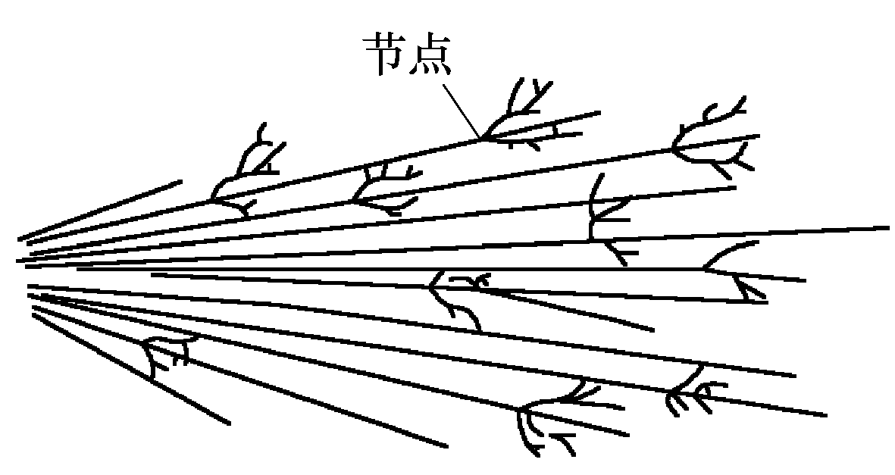
图1-22 45钢的火花特征

3. T8钢的火花特征
火束为橙红色、微暗，流线短且直，节点多且较密集，如图1-23所示。
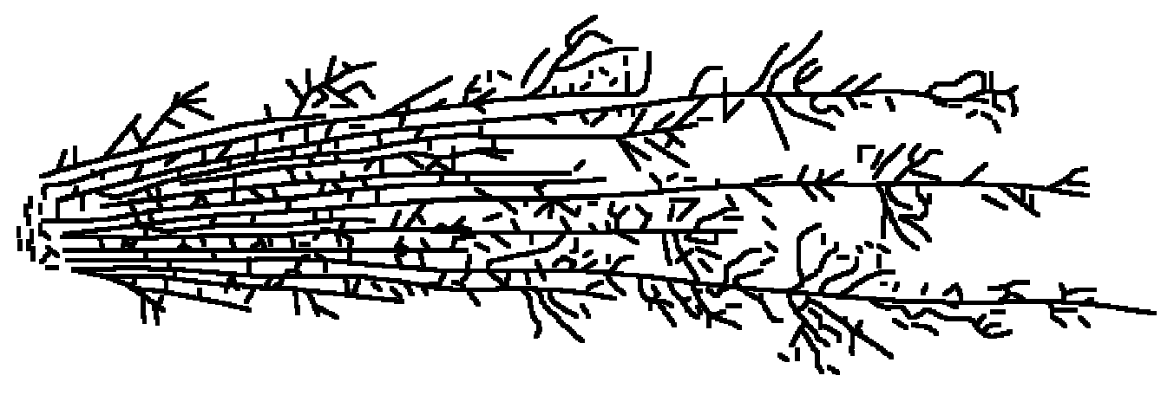
图1-23 T8钢的火花特征

4. 高速钢W18Cr4V的火花特征
火束色泽赤橙、近暗红，流线长而稀，并有断续状流线，火花呈狐尾状，几乎无节花爆裂，如图1-24所示。
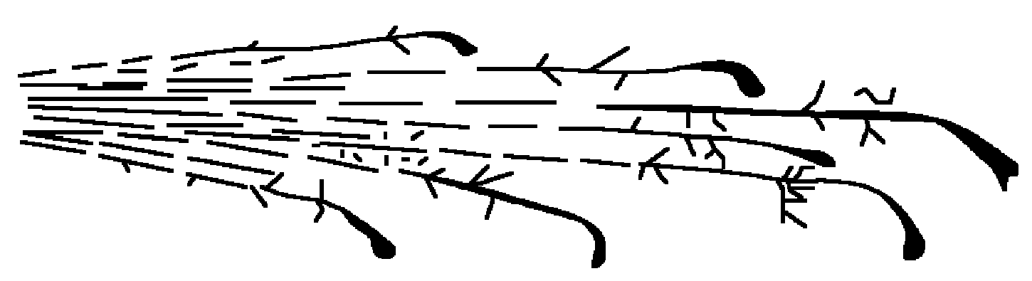
图1-24 W18Cr4V的火花特征

1.3 拓 展 训 练

1.3.1 车床主轴热处理工艺
在机床、汽车制造业中，轴类零件是用量很大且相当重要的结构件之一。轴类零件常承受着交变应力的作用，故要求轴有较高的综合力学性能；承受摩擦的部位还要求有足够的硬度和耐磨性。零件大多经切削加工而制成，为兼顾切削加工性能和使用性能要求，必须制定出合理的冷、热加工工艺。下面以车床主轴为例进行加工工艺过程分析。
1) 车床主轴的性能要求
如图1-25所示为车床主轴，材料为45钢。热处理技术条件为：
(1) 整体调质后硬度为220～250HBS；
(2) 内锥孔和外锥面处硬度为45～50HRC；
(3) 花键部分的硬度为48～53HRC。
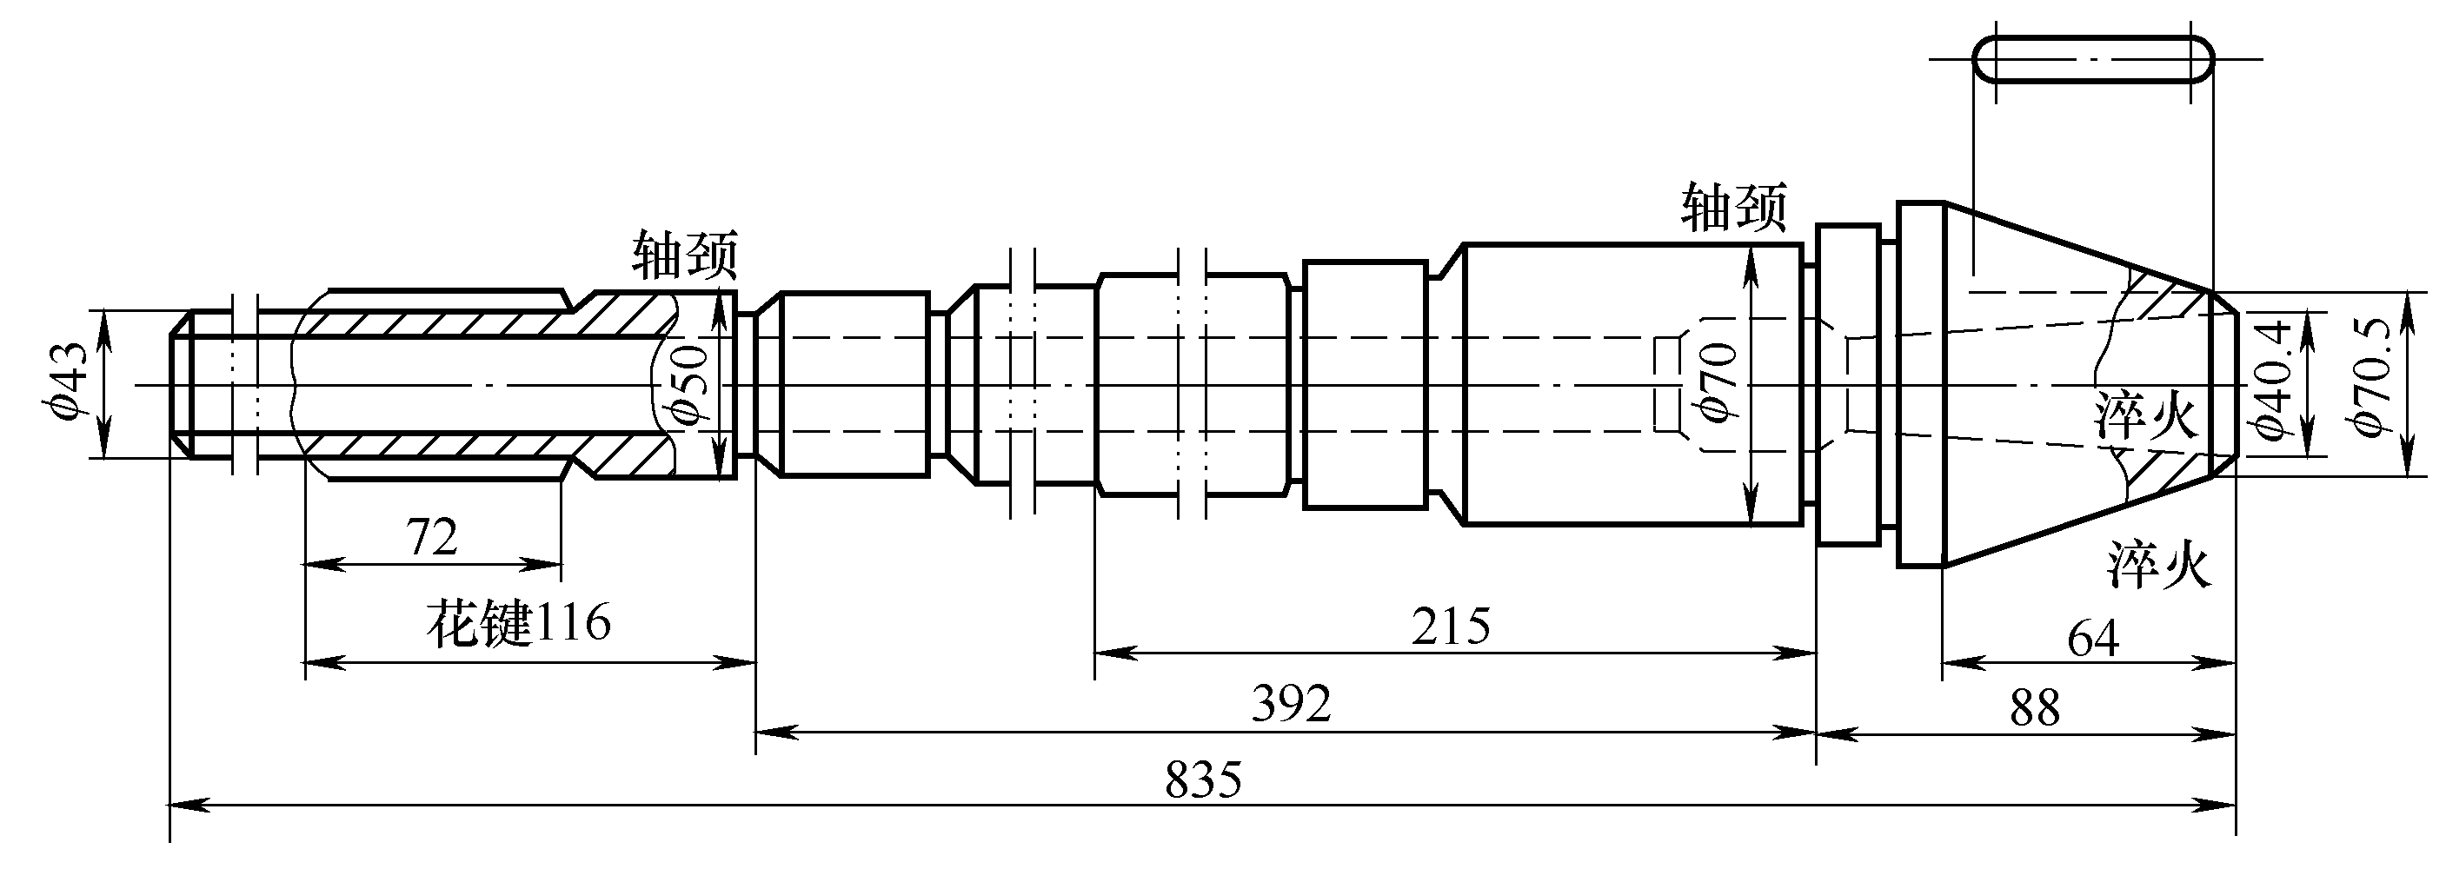
图1-25 车床主轴
2) 车床主轴工艺过程
生产车床主轴的工艺过程如下：备料—锻造—正火—粗加工—调质—半精加工—局部淬火(内锥孔、外锥面)、回火—粗磨(外圆、内锥孔、外锥面)—滚铣花键—花键淬火、回火—精磨。
其中正火、调质为预备热处理，内锥孔及外锥面的局部淬火、回火和花键的淬火、回火属最终热处理，它们的作用和热处理工艺分别如下。
(1) 正火：正火是为了改善锻造组织，降低硬度(170～230HBS)，以改善切削加工性能，也为调质处理做准备。
正火工艺：加热温度为840～870℃，保温1～1.5h，保温后出炉空冷。
(2) 调质：调质是为了使主轴得到较高的综合力学性能和抗疲劳强度。经淬火和高温回火后硬度为200～230HBS。调质工艺如下。
① 淬火加热：用井式电阻炉吊挂加热，加热温度为830～860℃，保温20～25min。
② 淬火冷却：将经保温后的工件淬入15～35℃清水中，停留1～2min后空冷。
③ 回火工艺：将淬火后的工件装入井式电阻炉中，加热至(550±10)℃保温1～1.5h后，出炉浸入水中快冷。
(3) 内锥孔、外锥面及花键部分经淬火和回火是为了获得所需的硬度。
内锥孔和外锥面部分的表面淬火可放入经脱氧校正的盐浴中快速加热，在970～1050℃下保温1.5～2.5min后，将工件取出淬入水中，淬火后在260～300℃下保温1～3h(回火)，获得的硬度为45～50HRC。
花键部分可采用高频淬火，淬火后经240～260℃的回火，获得的硬度为48～53HRC。
为减少变形，锥部淬火与花键淬火分开进行，并在锥部淬火及回火后，再经粗磨以消除淬火变形，而后再滚铣花键及花键淬火，最后以精磨来消除总变形，从而保证质量。
3) 车床主轴热处理注意事项
(1) 淬入冷却介质时应将主轴垂直浸入，并可作上下垂直窜动。
(2) 淬火加热过程中应垂直吊挂，以防工件加热过程中产生变形。
(3) 在盐浴炉中加热时，盐浴应经脱氧校正。

1.3.2 圆拉刀的热处理工艺
拉刀是拉削加工所用的多齿刀具，外形较为复杂且精度要求较高，材料为W18Cr4V，热处理后刃部硬度为63～66HRC，柄部硬度为40～55HRC，允许热处理变形弯曲小于或等于0.40mm。拉刀外部形状如图1-26所示。
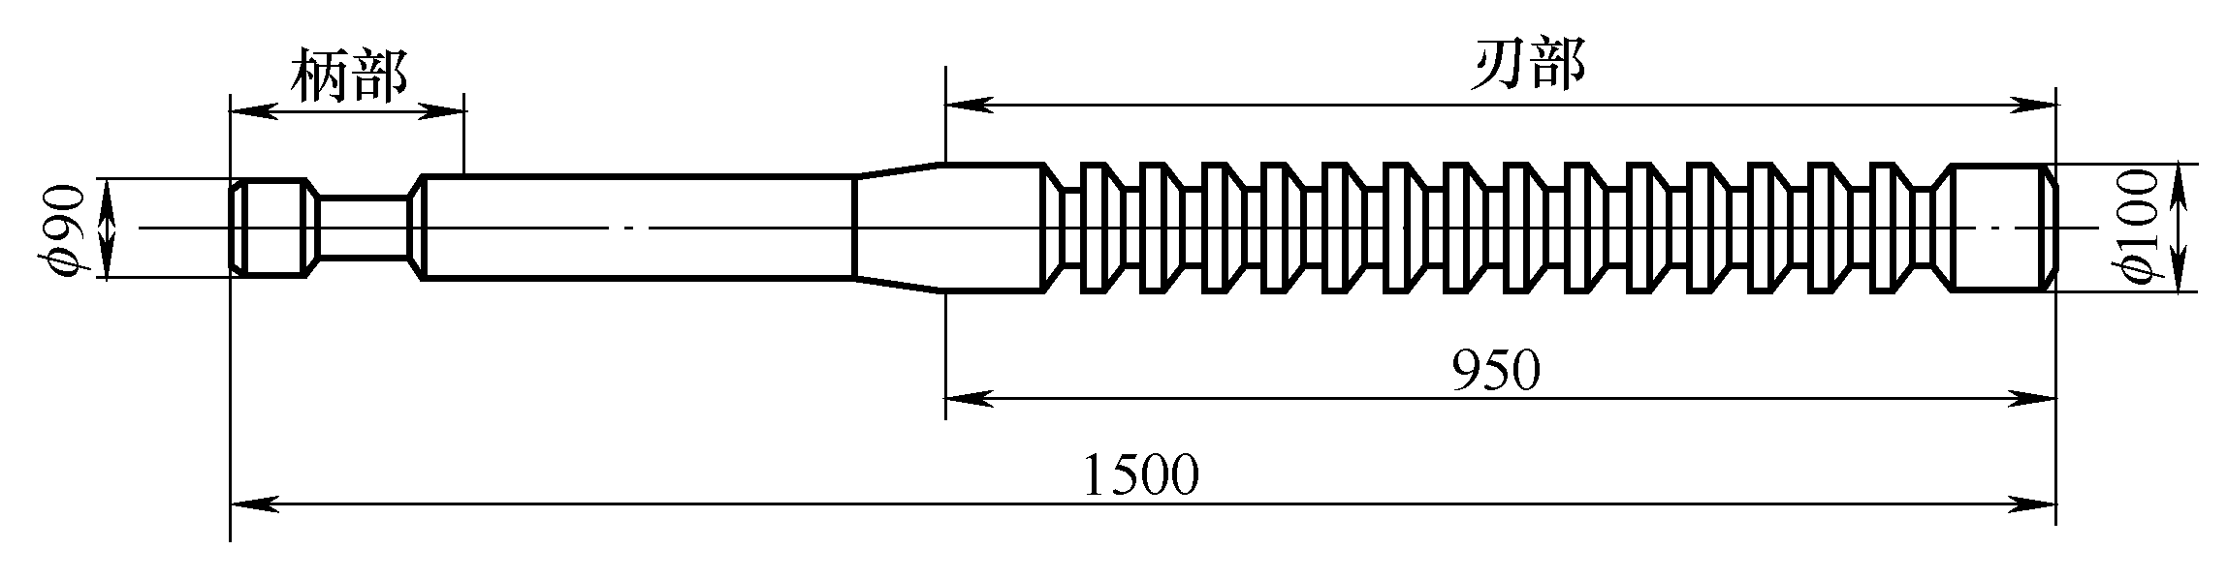
图1-26 拉刀外部形状
圆拉刀的预备热处理可在一般性的任何炉型中进行。唯有淬火加热、分级淬火和回火必须谨慎选择炉型，目前大部分工厂都采用盐浴炉进行淬火加热和分级淬火，回火多采用带风扇的井式回火炉(也可用盐浴炉)。
进入热处理车间淬火回火的拉刀，其工艺路线一般是：预热(二次)—加热—冷却—热校直—清洗—回火—热校直—回火—热校直—回火—热校直—柄部处理—清洗—检验(硬度和变形量)—表面处理。

1. 预备热处理
1) 锻后退火
圆拉刀锻造后在电炉中等温退火的工艺如图1-27所示。
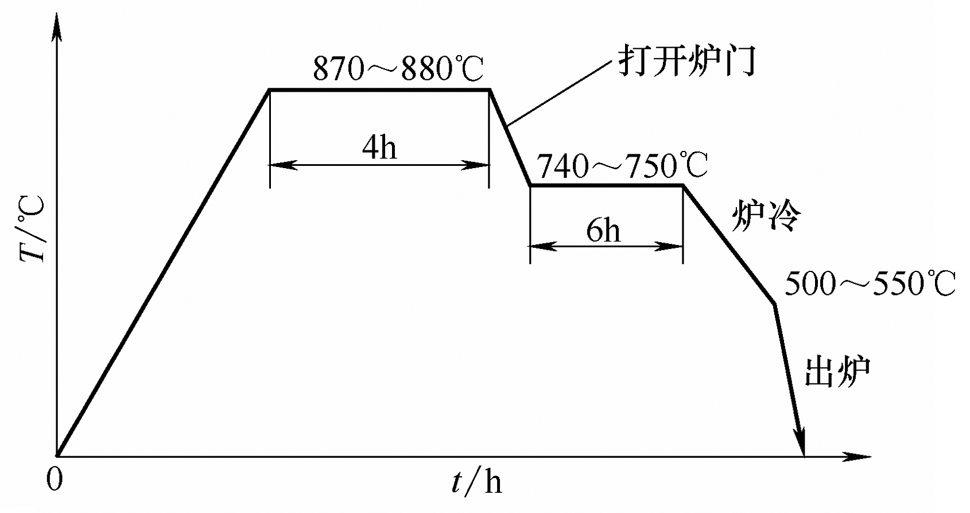
图1-27 W18Cr4V钢锻件在电炉中的退火工艺
2) 消除应力退火
一般情况下，消除应力退火这道工序，应放在冷加工后淬火前进行。特殊情况下，如果拉刀毛坯的弯曲量大，冷加工前需要进行校直，这时经过校直的拉刀毛坯需经消除应力退火后方可进行冷加工，而在冷加工后，仍需按常规进行消除应力退火。

2. 淬火和回火
1) 装炉和预热
拉刀在炉中加热或者冷却，必须垂直悬挂，以减少拉刀的弯曲变形。目前大部分工厂还没有专用夹具，只用铁丝捆扎拉刀柄部，再用铁钩悬挂，或用钳子夹住加热。
对于直径为100mm、长为1500mm的拉刀，应采用两次预热，第一次预热温度为550～650℃，预热时间为1h左右，可在空气电阻炉中进行。第二次预热温度为800～870℃，预热时间为30min左右，在中温盐浴炉中进行。
2) 高温加热
拉刀的切削速度一般很低，它工作时的表面温度常在400℃左右，可见拉刀不太需要过高的红硬性，主要需要强度和韧性，所以可选下限温度进行加热，这样既可减少拉刀的弯曲变形和开裂倾向，又可提高强度和韧性。对直径100mm的拉刀来说，适宜的加热温度为(1270±10)℃。
至于加热时间，直径100mm的拉刀可按高速钢加热系数8～15s/mm选其下限，即13min左右。如果装炉量多，拉刀入炉后的压温时间超过8min，则应适当延长加热时间，以确保拉刀的热处理质量。
3) 淬火冷却
拉刀的淬火冷却方式与拉刀产生弯曲、裂纹和是否易于校直有着密切的关系，对于直径为100mm、长为1500mm的拉刀，最好的冷却方案是二次分级加短时等温冷却，这样能控制残余奥氏体、贝氏体和马氏体的相对数量，以利于校直。
第一次分级的盐浴为2-3-5盐，分级温度为580～650℃，分级冷却时间以拉刀刃部冷到650～800℃为宜，约3min。
第二次分级的盐浴为100%KNO₃，分级温度为450～550℃，分级冷却时间为4min左右，最后等温的盐浴成分为50%KNO₃+50%NaNO₃，等温温度为240～280℃，等温时间为40min。
如果没有条件分级加等温冷却，也可采用油冷。将拉刀从高温炉中取出后，要进行延时，待拉刀表面温度冷到1050～1200℃时浸入80～120℃的油中，在油中冷到350℃左右出油，出油后在几秒钟内，要使粘在拉刀上的油自燃。
无论是油冷或分级加等温淬火的拉刀，在冷至200℃左右时，将导向部分浸入中温盐浴中，加热几分钟(深约20mm)后取出，可减少顶针孔开裂的危险。
4) 回火
淬火冷却到室温后，放入沸水中清洗，然后在2h内及时回火。拉刀的回火温度为560℃，一般是回火三次，每次约90min，这是指到达回火温度的保温时间，第二次回火和第三次回火的间隔不得超过24h。
5) 柄部淬火
柄部淬火在拉刀回火后进行。用铁丝将拉刀绑扎起来，柄部朝下，悬挂于中温盐浴炉中，柄部加热温度为(900±10)℃，时间为25min左右，冷却是在油中或在230～300℃的硝盐中。

3. 校直
1) 淬火后热校直
将拉刀从淬火介质中取出后(不低于200℃)，其基体组织基本上为奥氏体或奥氏体加贝氏体(分级+等温)，这时塑性极好，可采用螺旋手压机进行热校直。将拉刀从油中或硝盐中取出后用棉纱或布擦净残盐，淬油的用铁刷刷掉油渍，清理净中心孔，然后卡在校直机的顶尖上，用百分表测量变形后取多点加压校正。
2) 回火后热校直
每次回火出炉后，趁热检查弯曲量，然后于400℃左右放在校直机上长期加压，一直冷到室温为止。如在回火热校直后还有回火工序，则应将拉刀向弯曲反方向压过一些，以备再次回火时弯曲的恢复。
3) 冷校直
如果拉刀经上面几次校直后，弯曲量仍超差，可进行冷校直，常用的方法是借柄校直法，即将拉刀没有经过淬火的导向部压弯(在变形公差范围内)，以达到减少刃部偏摆量的目的。

1.3.3 20CrMnTi变速箱齿轮的渗碳热处理工艺
汽车变速箱齿轮是汽车中的重要零件，齿轮可以改变发动机曲轴和传动轴的速度比，齿轮经常在较高的载荷(包括冲击载荷和交变弯曲载荷)下工作，磨损也较大。在汽车运行中，由于齿根受着突然变载的冲击载荷以及周期性变动的弯曲载荷，会造成轮齿的脆性断裂或弯曲疲劳破坏；由于轮齿的工作面承受着较大的压应力及摩擦力，会造成麻点接触疲劳破坏及深层剥落；由于经常换挡，齿的端部经常受到冲击，也会造成损坏。因此，要求汽车变速箱齿轮具有高的抗弯强度、接触疲劳强度和耐磨性，芯部有足够的强度和冲击韧度，以保证有较长的使用寿命。
齿轮材料选用20CrMnTi，渗碳层深度为0.8～1.3mm，渗碳层含碳量为0.8%～1.05%。热处理后齿面硬度为58～62HRC，芯部硬度为33～48HRC。零件形状尺寸如图1-28所示。
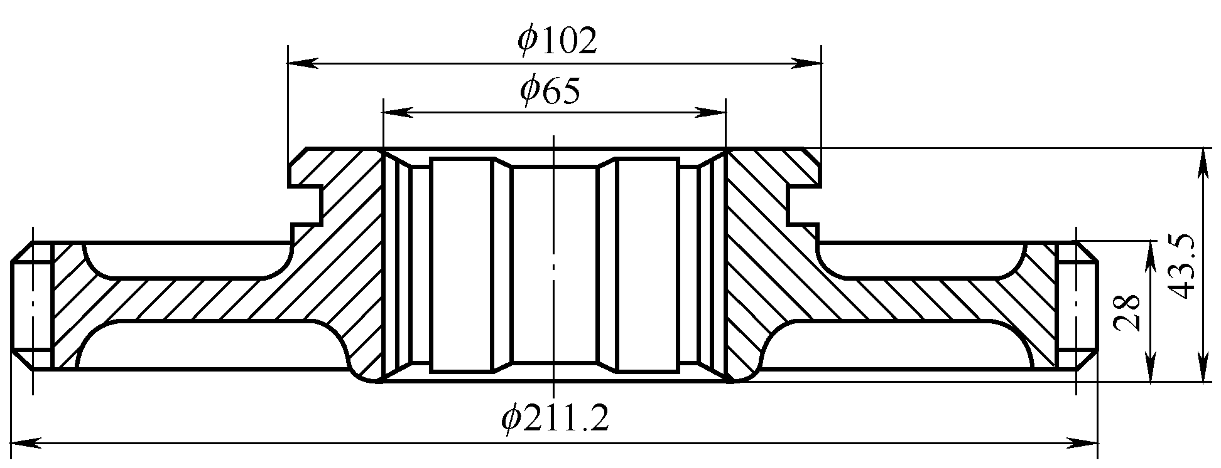
图1-28 汽车变速箱齿轮

1. 20CrMnTi的材料特点
20CrMnTi是低合金渗碳钢，淬透性和芯部强度均较碳素渗碳钢为高，其化学成分是：含硅量为0.20%～0.40%，含锰量为0.80%～1.10%，含铬量为1.00%～1.30%，含钛量为0.06%～0.12%。经渗碳淬火处理后，具有良好的耐磨性能和抗弯强度，具有较高的抗多次冲击能力。该钢的含碳量较低，这是因为变速箱齿轮要求其芯部具有良好的韧性。合金元素铬和锰是为了提高淬透性，在油中的淬透直径可达40mm左右，这样齿轮的芯部淬火后可得到低碳马氏体组织，增加钢的芯部强度。其中的铬元素还能促进齿轮表面在渗碳过程中大量吸收碳，以提高渗碳速度。锰不形成合金碳化物，锰的加入可稍微减弱铬钢渗碳时表面含碳量过高的现象。钢中加入0.06%～0.12%的钛，可使钢的晶粒不易长大，提高钢的强度和韧性，并且改善钢的热处理工艺性能，使齿轮渗碳后可直接淬火。

2. 渗碳操作
1) 设备选择与调整
设备选择RQ3型井式气体渗碳炉。
2) 渗碳剂的选用
选用煤油和甲醇同时滴入。
3) 加热温度的选择
20CrMnTi钢的上临界点()约为825℃，渗碳时必须全部转变为奥氏体，因为γ +Fe的溶碳能力远比α+Fe要大，所以20CrMnTi的渗碳温度略高于825℃，但综合考虑渗碳速度和渗碳过程中齿轮的变形问题，宜选在920～940℃之间。
4) 渗碳保温时间
在齿轮材料已决定的前提下，渗碳时间主要取决于要求获得的渗碳层深度，对于要求渗碳层深度为0.8～1.3mm的汽车变速箱齿轮而言，需外加磨量才能获实际渗碳层深度，假设齿轮磨量单面为0.15mm，则实际渗碳层深度为0.95～1.45mm，因此选择强渗时间为4h，扩散时间为2h。
5) 渗碳过程中渗碳剂滴量变化的原则
渗碳操作时，以每分钟滴入渗碳剂的毫升数计算。对于具体炉子，再按实测每毫升多少滴折算成“滴/min”。以75kW井式炉为例，在每炉装的零件的总面积为2～3m²时，强渗阶段煤油的滴量应为2.8～3.2ml/min，甲醇的滴量应为5ml/min。如果实测得煤油1ml有28滴，而甲醇1ml有30滴，那么操作时，煤油可按照(84±5)滴/min计，甲醇按150滴/min计。
6) 工艺曲线
20CrMnTi变速箱齿轮的渗碳工艺如图1-29所示，渗碳剂选用煤油和甲醇同时直接滴入炉膛。工艺曲线的渗碳过程可分为4个阶段，即排气、强渗、扩散及降温出炉(缓冷或直接淬火)。

3. 渗碳后的热处理
渗碳处理后，齿轮由表层的高碳(0.8%～1.05%)逐渐过渡到基体的低碳，渗碳后缓冷的组织由外向里一般是：过共析层+共析层+亚共析层。这种组织不能使齿轮获得必需的使用性能，只有渗碳后的热处理才能使齿轮获得高硬度、高强度的表面层和韧性好的芯部。
1) 直接淬火
根据汽车变速箱齿轮的性能要求和渗碳零件的热处理特点，20CrMnTi钢制齿轮在井式炉气体渗碳后常采用直接淬火。图1-30所示是渗碳后直接淬火的工艺规范。齿轮经渗碳后延时到一定温度(850～860℃)即进行直接油冷淬火。
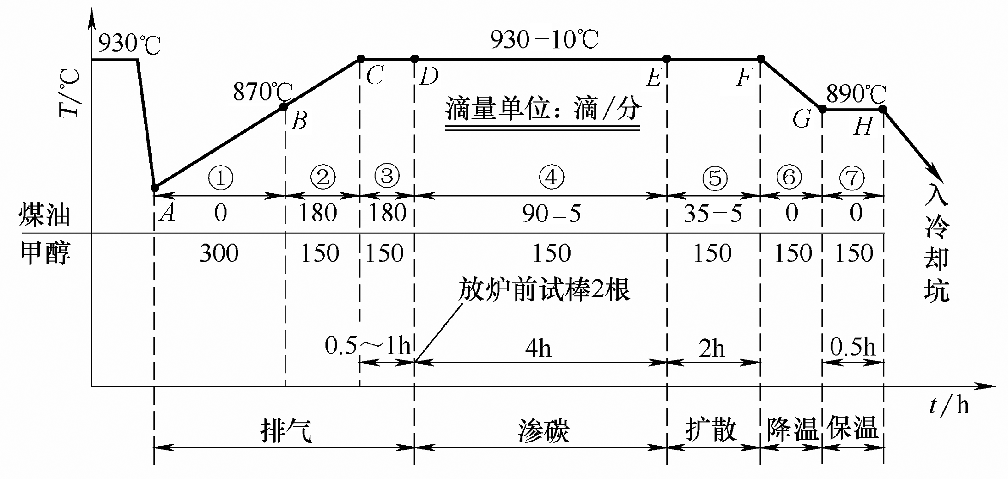
图1-29 75kW井式炉气体渗碳典型工艺曲线
至于延时温度，因为要保证齿轮的芯部强度，故选，这样可避免芯部出现大量游离铁素体。20CrMnTi钢的过热倾向小，比较适合于采用直接淬火，这样可大大减少齿轮的热处理变形和氧化退碳，并提高经济效益。
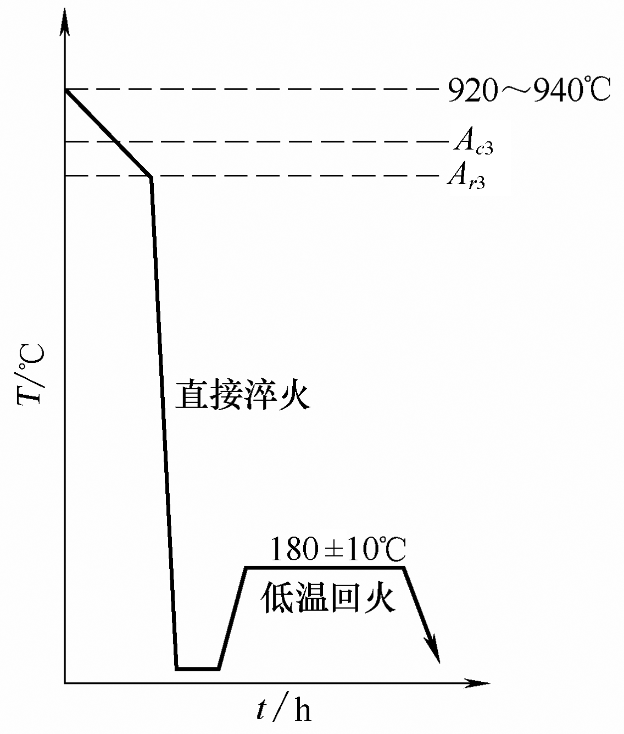
图1-30 20CrMnTi钢渗碳后直接淬火工艺规范
2) 回火
齿轮直接淬火后，还要经低温回火，回火温度视淬火后的硬度而定，一般为(180±10)℃。低温回火后，虽然渗碳层的硬度变化很小，但是，因为回火过程消除了应力，改善了组织，使得渗碳层的抗弯强度、脆断强度和塑性都得到了提高。

4. 质量检验
汽车变速箱齿轮经渗碳、淬火后的质量检查主要包括以下几方面。
1) 渗碳层厚度的测定
测定渗碳层厚度的方法很多，能得到行家认可的方法是显微分析法，对20CrMnTi渗碳齿轮来说，应从渗碳试样表面测至基体组织为止。
2) 金相组织检验
20CrMnTi经渗碳+淬火+回火处理后，其表层组织应为回火马氏体+均匀分布的细粒状碳化物+少量残余奥氏体，芯部组织为低碳马氏体+少量铁素体，各种组织的级别可按汽车渗碳齿轮专业标准进行。
3) 表面及芯部硬度检查
表面硬度以齿顶的表面硬度为准，以轮齿端面三分之一齿高位置处的检测值作为芯部硬度。
4) 渗碳层表面含碳量的检查
齿轮表面含碳量的检查一般采用剥层试样，将每层(一般为0.10mm)铁屑剥下来进行定碳化验。

1.4 实践中常见问题解析

1.4.1 过热与过烧

1. 过热
过热是因工件加热温度过高或在高温下保温时间过长，而使晶粒粗大化的一种缺陷。
过热使奥氏体晶粒变得粗大，容易造成淬火变形和开裂，并显著降低工件的塑性和韧度。

2. 过烧
过烧是因加热温度太高而使奥氏体晶界出现严重氧化甚至熔化的现象。过烧后的工件晶粒极为粗大，晶粒间的联系被破坏，强度降低，脆性很大。
过热后的工件可以重新进行一次正火或退火以细化晶粒，再按常规工艺重新进行淬火；而过烧的工件则无法挽救，只得报废。
为避免过烧或过热，生产中常采用下列措施进行预防。
(1) 合理选择和确定加热温度和保温时间。
(2) 装炉时，工件与炉丝或电极的距离不得太近。
(3) 对截面厚薄相差较大的工件，应采取一定的工艺措施使之加热均匀。

1.4.2 氧化与脱碳

1. 氧化
氧化是指钢件加热时与炉内的氧化性的炉气发生化学反应生成一层氧化皮的现象。氧化皮不仅使工件表面粗糙，尺寸不准确，钢材烧损，还影响工件的力学性能、切削加工性及耐腐蚀性等。

2. 脱碳
脱碳是指高温下工件表层中的碳与炉内的氧化性气氛发生化学反应形成气体逸出，使工件表面含碳量下降的现象。脱碳后，工件表面贫碳化，导致工件淬火后的硬度、耐磨性严重下降，并增加工件的开裂倾向。
防止氧化和脱碳的措施有以下几项。
(1) 用保护气氛炉加热工件。
(2) 淬火加热前，在工件表面涂以防氧化脱碳的涂料。
(3) 将工件装入盛有硅砂、生铁屑或木炭粉的密封箱内加热。
(4) 用盐浴炉加热，并定期加入脱氧剂进行脱氧和除渣。
(5) 严格控制加热温度和保温时间。

3. 硬度不足或不均
1) 硬度不足
硬度不足是指工件淬火后整个工件或工件的较大区域内硬度达不到工艺规定要求的现象。
(1) 硬度不足的原因如下。
① 加热温度过低或保温时间不足，使钢件的内部组织没有完全奥氏体化，有铁素体或残余的珠光体，从而使淬火硬度不足。
② 对过共析钢，加热温度过高，奥氏体含碳量过高，淬火后残余奥氏体数量增多，也会造成硬度值偏低。
③ 冷却速度太慢，如冷却介质的冷却能力差等原因，使淬火工件发生高温转变，从而导致硬度不足。
④ 操作不当。如在冷却介质中停留时间过短；预冷时间过长，使奥氏体转变为非马氏体组织，从而使硬度不足。
⑤ 工件表面脱碳，使工件含碳量过低导致淬火硬度值偏低。
⑥ 原材料本身存在大块铁素体等缺陷。
⑦ 材料的牌号、成分未达到技术要求值。
(2) 硬度不足的预防及弥补措施如下。
① 加强保护防止工件氧化和脱碳。
② 严格按工艺规程进行操作。
③ 硬度不足的工件经退火或高温回火后重新进行淬火。
2) 硬度不均
硬度不均俗称“软点”，是指工件淬火后出现小区域硬度不足的现象。
(1) 硬度不均的原因如下。
① 材料化学成分(特别是含碳量)不均匀。
② 工件表面存在氧化皮、脱碳部位或附有污物。
③ 冷却介质老化、污染。
④ 加热温度不足或保温时间过短。
⑤ 操作不当，如工件间相互接触，在冷却介质中运动不充分。
(2) 硬度不均的预防及弥补措施如下。
① 截面相差悬殊的工模具等工件选用淬透好的钢材。
② 通过锻造或球化退火等预备热处理改善工件原始组织。
③ 加热时加强保护，盐浴炉要定期脱氧捞渣。
④ 选用合适的冷却介质并保持清洁。
⑤ 工件在冷却介质中冷却时要进行适当的搅拌运动或分散冷却。
⑥ 淬火温度和保温时间要足够，保证相变均匀，防止因加热温度和保温时间不足而造成“软点”。

1.4.3 变形与开裂
变形与开裂是由于工件淬火时产生的内应力而引起的。淬火时产生的内应力有两种：一种是工件在加热或冷却时因工件表面与芯部的温差引起胀缩不同步而产生的，称为热应力；另一种是工件在淬火冷却时，因工件表面与芯部的温差使马氏体转变不同步而产生的，称为组织应力。
当淬火工件的内应力超过工件材料的屈服极限时，会导致变形；超过强度极限时，则导致开裂。防止变形和开裂的根本措施就是减少内应力的产生。在生产中可采取下列措施。
(1) 合理设计工件结构。厚薄交界处平滑过渡，避免出现尖角；对于形状复杂、厚薄相差较大的工件应尽量采用镶拼结构；防止太薄、太细件的结构。
(2) 合理选用材料。形状复杂、易变形和开裂或要求淬火变形极小的精密工件选用淬透性好的材料。
(3) 合理确定热处理技术条件。用局部淬火或表面淬火能满足要求的，尽量避免采用整体淬火。
(4) 合理安排冷、热加工工序。工件毛坯经粗加工后去除表面缺陷，可减少淬火处理产生的裂纹。
(5) 应用预先热处理。对机加工应力较大的工件，应先去应力退火后再进行淬火；对高碳钢工件，预先进行球化退火等。
(6) 采用合理的热处理工艺。对形状复杂易变形工件用较慢速度加热；高合金钢采用多次预热；在满足硬度的前提下，尽可能选用冷却速度较慢的介质进行淬火冷却。
(7) 淬火后及时进行回火。

本 章 小 结
本章介绍了钢材的退火、正火、淬火、回火以及表面热处理和钢材火花鉴别的方法，同时对热处理常用设备进行了扼要讲解；对于热处理实践中常见的问题和缺陷原因进行了深入剖析；重点介绍了淬火、回火等热处理工艺，并以工程实例介绍了常见零件的热处理工艺规程。通过本章对热处理项目的工艺分析，读者可掌握基本热处理方法，还可利用拓展训练了解复杂零件的热处理工艺并根据实际条件加以训练。

思考与练习

一、复习思考题
1. 钢材的退火、正火、淬火、回火的目的是什么？各种热处理加热温度范围和冷却方法如何选择？热处理后形成的组织是什么？
2. 为什么要进行表面淬火？常用的表面淬火方法有哪些？
3. 常用化学热处理方法有哪些？各自的目的何在？
4. 在进行钢材火花鉴别时，如何根据火花特征区别T8钢与45钢？
5. 热处理常见缺陷有哪些？如何防止？

二、综合训练题
1. 试分析9Mn2V螺纹磨床丝杠的热处理工艺。
2. 试分析齿轮淬火裂纹产生的原因与防止方法。

